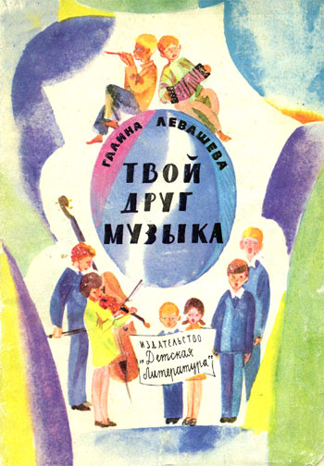

Галина Яковлевна Левашова

ТВОЙ ДРУГ МУЗЫКА

Рассказы о музыке

Для младшего школьного возраста

Левашева Г. Я.
Л 34 Твой друг музыка. Рассказы о музыке. Изд. 3-е. Рисунки С. Спицына. Л., «Дет. лит.», 1977. 63 с. с ил.
Путешествие в прекрасную страну Музыка, первое знакомство с музыкальными звуками и нотами.

78
Л 34

Автор этой книги хочет познакомить и подружить тебя с жителями замечательной страны Музыка — с музыкальными звуками. Эти верные друзья принесут тебе много радости, они научат тебя петь и танцевать, а иногда заставят всерьёз поразмышлять, задуматься над чем-то. В горе и в радости они будут с тобой и, раз подружившись, уже никогда тебе не изменят.
Хочешь дружить с музыкальными звуками? Тогда счастливого тебе пути по страницам книги.

ОГЛАВЛЕНИЕ

С утра до вечера
«Трам-та-та-там»
Звуки и ноты
У нас в гостях ноты
О кружочках, палочках и хвостиках
Беспорядок в нотном домике
Давай послушаем
О дождике и о настроении
«Детские игры»
Посвящается Кларе
Музыка и времена года
Февраль
Март
Апрель
Май
Июнь
Июль
Август
Сентябрь
Октябрь
Ноябрь
Декабрь

МОЙ ДОРОГОЙ ЧИТАТЕЛЬ!

Ты, наверное, помнишь стихотворение Владимира Маяковского, которое начинается так:
«Открывай страницу-дверь!»
Страница-дверь... Хорошо сказано, правда? Действительно, страница книги, особенно первая, похожа на закрытую дверь, за которой прячется что-то, пока ещё тебе не известное. Ты открываешь её — и попадаешь или в сказочное королевство, или на борт корабля, на котором вместе с героями книги поплывёшь по океанам и морям в дальние страны, в неизведанные миры; а может быть, это будет самая обычная квартира, в которой живут очень похожие на тебя ребята.
И вот перед тобой ещё одна такая дверь.

А на ней, представь себе, объявление:

ПРОСЬБА НЕ ЗВОНИТЬ И НЕ СТУЧАТЬ!

Наверное, подумаешь ты, за этой дверью особенно тихий мир, который нельзя нарушить ни одним звуком. И — ошибёшься.
Полной тишины в том мире, куда ты сейчас попадёшь, никогда не бывает, потому что там живут именно звуки. Но только не простые, а музыкальные, которым всякий посторонний шум, конечно же, очень мешает.
Ты познакомишься с ними, и если подружишься, они научат тебя петь и танцевать, они придут к тебе на праздник. Словом, они сделают твою жизнь интереснее и веселее.
Правда, иногда в этом звучащем мире тебе нельзя будет ни петь, ни танцевать, ты будешь только слушать. Слушать музыку.
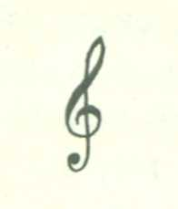
Итак, открываем страницу-дверь!.. Впрочем, постой, а как же её открыть, если нельзя ни звонить, ни стучать?

Очень просто: вот тебе ключ.

Все, конечно, знают, что это ключ музыкальный, а многие, наверное, знают, что он называется скрипичным. Только вот пользоваться им не каждый умеет. Немного позже я тебе расскажу о нём подробнее, а пока сделаем так: у тебя дома есть радио? Включи его, пожалуйста, и подожди, пока зазвучит музыка. . .
Готово? Вот теперь смело открывай дверь. Добро пожаловать в страну музыки!

С УТРА ДО ВЕЧЕРА

Интересно, какую музыку принесло тебе радио? Может быть, знакомую песню? Очень хорошо. Спой и ты эту песню. Весёлый танец? Превосходно! Отложи книжку — и можешь потанцевать.
Если ты услышал знакомые радиопозывные, которыми начинаются твои любимые передачи — тебе, конечно, захотелось послушать. Слушай на здоровье, мы побеседуем с тобой позже.
Вполне возможно, что по радио зазвучал знаменитый футбольный марш. Для болельщиков это самая замечательная музыка.
Так или иначе, музыка будет непременно, и ждать её долго не придётся.
Но может случиться, что ты услышишь музыку незнакомую, да ещё такую, которую слушать тебе совсем неинтересно, потому что понять в ней ничего нельзя. Кто-то что-то играет, кто-то что-то поёт. И так минуту, две... долго.
В этом случае пока ещё можешь выключить радио не дослушав. Я обижаться не стану. Мы ведь только начинаем нашу беседу.
Для начала поговорим о том, что уже знакомо,— о той музыке, которая всё время с нами, которую мы слышим каждый день с утра до вечера.
...Утро. Звенит будильник: «Пора вставать, дружок!» А вставать не хочется, ох, как не хочется — ещё бы пять минуточек…
Но тут по радио раздаётся знакомое: «На зарядку, на зарядку»; голос у парнишки бодрый, вон как чётко командует: «Становись!» Просто стыдно валяться в кровати, когда слышишь эту песенку-приказ. И хотя она совсем коротенькая, всё же это песенка. Ты, конечно, хорошо её помнишь, и если услышишь, то узнаешь сразу, правда? А ну-ка попробуй её спеть...
Получилось?
Если нет — не смущайся. Ничего страшного. Завтра утром она прозвучит снова. Послушай её внимательно и постарайся спеть верно. Не получится — ещё раз послушай. Конечно, для тех, кто умеет петь, это задание совсем простое. Ну, а те, кто не умеют — постарайтесь, поучитесь. В конце концов непременно получится, не может не получиться.
После песенки-приказа — зарядка. Она, как известно, начинается с команды «Шагом марш!»
Слово «марш» по-французски означает «ходьба, движение». От этого слова и пошло наше «маршировать», то есть ходить особенным, ладным и четким, шагом. Каждый знает, что маршировать лучше всего под музыку. И вот сразу же после команды «Шагом марш!» по радио зазвучала музыка. Бодрая, чёткая и в то же время не быстрая. Бегать и прыгать под неё не очень удобно. Плавные, медленные движения тоже не получаются. Зато ходить — одно удовольствие. И называется такая музыка марш.
Маршей на свете очень много. Музыка у них самая разная. Пионерская песня «Взвейтесь кострами, синие ночи!» — это марш пионеров. Даже если эту мелодию играют на рояле или на баяне, всё равно сразу её узнаешь и сразу представишь себе ребячьи голоса, которые поют песню-марш.
Есть марши физкультурные — их музыка словно сама подсказывает красивый, чуть пружинящий спортивный шаг.
Военные марши — мужественные и особенно чёткие. В их музыке слышится грозная сила, мощная торжественная поступь.
А есть совсем другие марши, медленные и печальные — траурные.
Словом, об одних только маршах можно было бы написать целую книгу.
Во время зарядки, о которой мы сейчас говорим, звучат обычно физкультурные, спортивные марши. Их энергичная музыка сразу же прогоняет последние остатки сна. Плечи расправляются, а вялые, разморённые сном руки и ноги становятся крепкими, упругими... «Раз-два! Раз-два» — командует нам музыка.
А потом она становится медленной, спокойной... Вдох, выдох, вдох, выдох — руки словно сами расходятся вперёд, в стороны, вверх, вниз. .. И хочется, чтобы движения были такими же красивыми, плавными, как музыка.
Теперь можно и попрыгать. Слышишь, музыка подсказывает: «Выше прыгай, веселее, быстрей, быстрей, не опаздывать !»
Спортсменам хорошо — у них дыхание тренированное. А ты, наверное, с трудом дух переводишь. Значит, снова нужно походить— спокойно, ровно дыша. Опять звучит марш. Не тот, что вначале, более мягкий, спокойный.
С зарядкой покончено. Теперь умываться, завтракать и — в школу.
Утро солнечное, снег блестит, скрипит под ногами. Если при этом и уроки все выучены, то настроение должно быть превосходным. Идёт такой весёлый человек по улице, размахивает портфелем, и сам не заметил, как песню запел. Да не просто песню, а самую свою любимую.
У тебя, конечно, тоже есть любимая песня. Вот и спой её сейчас. Только пой очень тихо, совсем-совсем тихонечко, чтобы никому не помешать. Петь громко, кричать вообще не стоит, особенно тем, кто не умеет ещё обращаться со своим голосом как нужно. Итак, пой тихо, но выразительно и при этом внимательно вслушивайся в музыку, в каждую нотку. . .
Думаю, что из всех любимых песен ты выберешь ту, которая больше подойдёт в этот момент к твоему настроению. Если день был хорошим, удачным, песня будет весёлой; если что-нибудь не заладилось в школе или дома, ты запоёшь песню тихую, грустную. Так ведь?
Но знаешь, бывает и по-другому.
У писателя Радия Погодина есть цикл рассказов под названием «Кирпичные острова», о чудесном мальчишке Кешке.
Первое наше знакомство с этим пареньком происходит не совсем обычно: человек, от лица которого написаны рассказы, пришёл к своему другу. Того не оказалось дома, пришлось подождать. Сидит он, ждёт и вдруг слышит, что за стеной кто-то громко, очень громко запел: «Шли лихие эскадроны приамурских партизан!» Потом всё стихло, а через несколько минут снова во весь голос: «Шли лихие эскадроны! . .»
Кто же поёт эту боевую партизанскую песню? А пел её Кешка. Он бегал по комнате, держась за ухо и. . . пел. Воспаление среднего уха — это не шутка: это очень больно. И Кешка пел боевые песни, чтобы не стонать и не реветь. Не всегда, оказывается, весёлые песни означают хорошее настроение.
Но мы с тобой заговорились, а тем временем наш весёлый человек, напевая, дошёл до школы. На уроках, конечно, не до музыки и песен (если только это не урок пения). Впрочем, погодите! Существуют и такие уроки. ..
Окна закрыли плотными шторами, и в классе стало совсем темно. Только маленькая лампочка освещает столик, на котором стоит аппарат.
Всё ясно: сейчас будет кино. Сейчас ребята в классе будут смотреть фильм, который снят на специальной студии научно-популярных фильмов для того, чтобы школьникам было интереснее и легче учиться.
Застрекотал аппарат, вспыхнул свет на экране и... если это фильм звуковой, то почти наверное сразу же зазвучала музыка. Музыки в кинофильмах очень много, хотя её и не всегда замечают. Так, например, надписи перед началом фильма почти всегда идут под музыку. Она как бы подготавливает нас к тому, что мы сейчас увидим, создаёт нужное настроение. И в самом фильме мы тоже часто слышим музыку.
Представим себе, что на экране — лес. Большие разлапистые ели тяжёлыми колючими ветками закрыли солнце, и в лесу сумрачно и таинственно.
А полянку солнышко освещает щедро, ярко... Тишина, покой, только листья молодых осинок чуть слышно шелестят, словно переговариваются друг с другом.
Но почему же на душе у нас неспокойно? Почему нам кажется, что этому прекрасному лесу угрожает опасность?
Это сделала музыка — тревожная и настороженная.
Сейчас мы увидим, как грубые руки безжалостно ломают молодые ветки, как под ударами топора вздрагивают тоненькие стволы осинок и берёз... Музыка словно стонет, жалуется, а потом возмущается и негодует.
Фильм рассказывает о том, как нужно беречь лес, о том, как некоторые невежественные, бездушные люди портят, калечат природу. Такому фильму, конечно, очень нужна музыка.
Видишь, даже в школьных занятиях музыка может стать помощником.
...«Тик-так, тик-так», — отстукивают часы. Скоро прозвенит звонок с последнего урока. Школьный день окончен. Ты вспоминаешь, что сегодня по телевизору интересная детская передача. Хорошо, если занятия в первую смену, — можно не торопиться. А если во вторую? Тогда ты несёшься по улице во всю прыть, единым махом взлетаешь по лестнице на свой этаж.. . Всё в порядке, даже поесть можно спокойно. Времени хватит.
«Начинаем передачу для детей», — говорит диктор. А ведь это ещё одна твоя встреча с музыкой, потому что без музыки передач и по телевидению, и по радио почти не бывает. Ты, безусловно, знаешь и песенку из передачи «Умелые руки», и колыбельную из «Спокойной ночи, малыши», и веселые позывные «Радионяни», и многое-многое ещё. И со всеми этими песнями тебя познакомили радио и телевидение.
Конечно, телевизор смотрят не все. Кто-то гуляет во дворе, кто-то читает книжку... По улице — гордый и счастливый — шагает твой одноклассник. Ему сегодня здорово повезло: папа взял его с собой на каток.
Кажется, на катке с прошлого раза ничего не изменилось. Так же людно и шумно, такими же красивыми искорками вспыхивают на ледяном поле отражения разноцветных лампочек; так же старательно осваивают лёд новички, так же падают под хохот товарищей. . . И всё-таки что-то не так. В прошлый раз, помнится, было веселее. Хочешь знать почему? Да потому, что молчат репродукторы. Вот слышишь, в них что-то щёлкнуло — и над всем катком поплыла музыка — плавная и в то же время весёлая. Думаю, я не ошибусь, если скажу, что почти наверное зазвучал вальс. Под эту музыку удобнее всего кататься на коньках.
Само слово «вальс» произошло от немецкого «вальцен», что значит «крутить», «катать».
Когда-то очень давно в столице Австрии, Вене, начали танцевать новый бальный танец. Основное движение танца — лёгкое, стремительное кружение. Поэтому танец и назвали вальсом.
Танец этот был похож на «лендлер» — любимый народный танец австрийских крестьян — и очень сильно отличался от важных и медленных менуэтов и гавотов, которые в те времена обычно танцевали на придворных балах и в домах богатых аристократов.
Что же удивительного в том, что поначалу вальс очень не понравился чванливым баронам, их жеманным дочкам и разодетым жёнам? Им казалось совершенно немыслимым носиться по залу, да ещё в таком танце, который похож на грубый мужицкий «лендлер».
Но уже очень скоро во дворцах забыли о своей ненависти к вальсу. Он захватил всех без исключения. Вальс танцевали и в небольших кабачках, и на площадях, и во дворцах. А так как каждому танцу нужна музыка, то композиторы стали сочинять вальсы — их нужно было очень много, красивых, лёгких, мелодичных.
Раз уж мы заговорили о венском вальсе, то невозможно не вспомнить человека, которого в то время вся Вена, а за ней и весь мир называли «королём вальса».
Иоганн Штраус. Вспомни-ка, тебе, наверное, приходилось слышать это имя.
А может быть, ты даже знаешь какой-нибудь вальс Штрауса, например «Голубой Дунай» или «Весенние голоса»? Если же нет, попроси кого-нибудь из взрослых напеть тебе мелодию штраусовского вальса — они-то, наверное, помнят, потому что вальсы Штрауса и сейчас все знают и любят. Да ведь и самый вальс танцуют до сих пор, лёгкий, живой, вечно молодой танец.
И вот когда такой вальс зазвучал на катке.. . Как заискрился ещё веселее лёд, каким лёгким стало твоё тело. Словно крылья выросли за плечами. Так и летишь вперёд, дальше, дальше — хорошо! Замечательно! Век бы с катка не уходил.
Но музыка в этот вечер звучит не только на катке, не только в радио- и телевизионных передачах.
Сколько её в театрах, в кино, на танцевальных площадках. Под музыку тренируются в спортивных залах гимнастки, под музыку занимаются в хореографических кружках. Да мало ли где ещё можно услышать в этот вечер музыку.
Вполне возможно, что и тебе сейчас придётся отложить книжку и сесть за рояль или взять в руки скрипку, баян, гитару, чтобы подготовиться к завтрашнему уроку музыки.
А бывают и такие встречи с музыкой.
Сидишь ты дома и мастеришь что-нибудь. Шьёшь, вышиваешь, выпиливаешь лобзиком, может быть. Тихо в комнате. Радио выключено, никого нет. А дело захватило тебя целиком — ничего не слышишь, ничего не замечаешь. Трудно было сначала, а теперь вот начало получаться. .. Так, правильно, вот как хорошо!.. Постой-ка, да ты ведь поёшь! Правда, это, видимо, не совсем пение, скорее мурлыканье себе под нос, но всё равно ведь это музыка. По себе знаю, как это бывает: увлекусь какой-то работой, и сама не замечаю, что пою. Не зря ведь в народе говорят, что с песней и работа лучше спорится.
...Вечер кончается... «Тик-так, тик-так, — стучат часы, — пора спать. Тик-так, тик-так». Всё тише, тише. . . слипаются глаза. И где-то рядом еле слышное, уютное и сонное: «Баю-баюш-ки-баю...» Нет, нет, это не тебе, конечно, школьникам мамы и бабушки уже не поют колыбельных песен. Но может быть, рядом засыпает твой маленький братишка, или это соседка за стеной укачивает своего малыша. «Баю-бай, баю-бай», — звучит напевная, чуточку монотонная мелодия колыбельной песни. Спокойной ночи, музыка, до завтра. А завтра снова с утра: «На зарядку, на зарядку!» Здравствуй, новый день.
Вот, дорогой мой дружок, сколько музыки можно услышать за один только день — обычный, будничный.
Что же до праздников, то о них и говорить нечего. Представь себе военный или физкультурный парад, демонстрацию, праздничное гулянье без музыки! Да нет, такое даже представить себе невозможно. А новогодний карнавал без песен и танцев? Подумать и то смешно...
Парадам — военным, физкультурным, — праздничным демонстрациям тоже ведь нужна музыка.
Наконец, лагерные пионерские костры или туристские походы. . .
Давно уже идут туристы, устали. Каждый прутик под ногой с целое дерево кажется, каждая крохотная канавка — огромной канавищей, на которую и смотреть-то страшно, не то что прыгать через неё. Лечь бы сейчас и отдыхать.
И тут кто-то самый выносливый запел песню:

До чего же хорошо кругом!
Земляника покраснела под кустом.
И дорожка золотая
До зари в лесу блуждает,
По которой мы идём...

И все подхватили:

Мы идём, мы идём!
До чего же хорошо кругом!

И правда, очень хорошо! Зелёные полянки освещены солнцем, а на тропинках, убегающих в лес, прохладно и темно. А пахнет-то как!.. Вот и усталость куда-то исчезла. Ноги сами несут тебя по дороге... Всё это сделала песня.
Вечером, у костра, зазвучали другие песни — нежные и задумчивые.
Одна, другая, третья... и вдруг: «Спать, спать по палатам»— это лагерный горн. А значит — ещё одна встреча с музыкой. Вечерний сигнал горн выпевает медленно и даже немножко печально. Это понятно: никто из ребят не любит ложиться спать. Зато по утрам он будит всех громко и весело. А когда сзывает в столовую, словно озорно и чётко выговаривает: «Бери ложку, бери хлеб, собирайся на обед». У каждого сигнала — своя музыка.
Много можно было бы ещё рассказывать и вспоминать, но, пожалуй, лучше я сейчас дам тебе задание: выбери один из дней и попробуй подсчитать все свои встречи с музыкой за этот день. Предложи твоим товарищам сделать то же самое. Интересно, у кого из вас встреч окажется больше?

«ТРАМ-ТА-ТА-ТАМ»

Сейчас мы поговорим немного о песне. Только не о музыке песни, не о мелодии её, а о словах.
Конечно, разным песням нужны разные слова. Из одних можно составить грустную песню, из других получится весёлая, смешная. Это всем известно и всем понятно. Речь не о том.
Ты, наверное, знаешь чудесную песню композитора Кабалевского «Наш край». И спеть, наверное, тоже сможешь. Если будешь петь так, как мы договорились — тихонечко, внимательно вслушиваясь в то, что ты поёшь, — ты сразу почувствуешь, какая красивая у неё мелодия — задумчивая, мечтательная... и в то же время довольно весёлая.
Но попробуй спеть её быстро, чётко, как песню-приказ «На зарядку». Сразу же пропадёт вся прелесть нежной, мягкой мелодии.
У каждой песни своё настроение, как говорят, свой характер.

Теперь так же выразительно и красиво прочитай слова песни «Наш край»:

То берёзка, то рябина,
Куст ракиты над рекой,
Край родной, навек любимый,
Где найдёшь ещё такой.
Солнцем залиты долины,
И, куда ни бросишь взгляд,
Край родной, навек любимый
Весь цветёт, как вешний сад.
Детство наше золотое
Всё счастливей с каждым днём.
Под счастливою звездою
Мы живём в краю родном.

Получилось, как видишь, стихотворение. Откуда мы это узнали?
Во-первых, по рифме.
Ты, вероятно, знаешь, что такое рифма. Прочитай четыре первые строчки песни «Наш край». Первая кончается словом «рябина»; найдём похожее по звучанию слово в конце остальных трёх... Вот оно — им кончается третья строчка — слово «любимый». Произнеси вслух эти слова. Они звучат очень похоже, правда? «рябина — любимый». Тогда мы и говорим, что эти два слова рифмуются между собой.
А во-вторых?
Однажды маленький мальчик сочинил такое стихотворение:

Пусть всегда будет небо,
Пусть всегда будет солнце,
Пусть всегда будет мама,
Пусть всегда буду я!

Это тоже стихи. И стихи замечательные. Все их теперь знают, все любят. Только где же в них рифма? Рифмы нет. Значит, не одна рифма помогает нам узнавать стихи.
Сейчас мы проделаем небольшой опыт.
Прочитай, пожалуйста, вслух такой отрывок:
«Однажды, вернувшись домой, мама в изумлении остановилась в дверях своей комнаты: она увидела Галю, стоящую на одной ноге; другая нога была поднята кверху» (Этот отрывок я взяла наугад из очень интересной книжки, в которой рассказывается о детстве замечательной балерины Галины Улановой. Называется книжка «История одной девочки». Написала её писательница Магдалина Ивановна Сизова).

И ещё один отрывок прочитай вслух:

Дядя Стёпа утром рано
Быстро вскакивал с дивана,
Окна настежь отворял,
Душ холодный принимал.

Знакомые стихи?
До сих пор задание было лёгким. Сейчас начнутся трудности. Сейчас ты прочитаешь ещё раз оба эти отрывка, только вместо слов будешь говорить «та-та-та». Пожалуйста, не смейся и не удивляйся — ничего особенного тут нет. Ты ведь уже умеешь делить слова на слоги, так вот, вместо каждого слога говори «та». Вот и всё. Можешь начинать.
Думаю, что в первом отрывке тебе было труднее «такать», чем во втором. И не только потому, что фразы из книжки «История одной девочки» ты читаешь, может быть, впервые, а «Дядю Стёпу» знаешь наизусть. Но еще и потому, что в первом случае «таканье» получилось какое-то совсем бессмысленное, а во втором звучало чётко, красиво, как дробь на барабанчике.
Как же это объяснить?
Первый отрывок написан прозой, а второй стихами. В прозе совсем не важно, сколько слогов в слове или во фразе, а в стихотворении — очень важно. Посмотри-ка, ведь ты, даже не читая, даже не разбирая слов, сможешь отличить, где напечатана проза, а где стихи.
Там, где проза, все слова напечатаны подряд — сколько влезло слогов в строчку, столько и напечатано. Не поместилось слово — не беда, часть его можно перенести на другую строчку.
А строчки стихов — коротенькие, ровные, словно шеренги на параде: в каждой ровно столько слогов, сколько нужно — ни больше, ни меньше.
Такое чёткое чередование слогов мы называем ритмом стихотворения. Слово это, правда, очень похоже на другое слово — рифма, но путать их ни в коем случае нельзя.
Представим себе теперь, что нам нужно сочинить песенку. Такую, чтобы все могли легко её запомнить и спеть. Какой из этих двух отрывков мы выберем для песенки? Ну конечно, второй. Из первого отрывка, сколько ни старайся, никакой песенки не сочинишь, а стихи Михалкова про дядю Стёпу прямо просятся, чтобы их переложили на музыку. Правда, «Дядя Стёпа» — это целый рассказ в стихах (даже несколько рассказов), он очень длинный — и песенки такими не бывают.
Зато другое стихотворение Сергея Владимировича Михалкова (оно называется «Тридцать шесть и пять») коротенькое, и из него вышла замечательная, очень смешная песенка. И стихи мальчика «Пусть всегда будет небо» тоже вошли в прекрасную песню, которую все мы знаем и с удовольствием поём.
Стихотворений, которые стали песнями, очень много. А иногда поэты пишут стихи к мелодии, которую уже сочинил композитор. Но самые лучшие песни получаются тогда, когда стихи и мелодию песни композитор и поэт создают вместе.
Так что же важнее в стихотворении, которое должно стать песней — рифма или ритм?
Ну, конечно же, ритм, стройное чередование слогов. Ты ведь помнишь, что в стихотворении «Пусть всегда будет небо» рифмы нет, зато ритм просто великолепен — уверенный, твердый. Каждая строка начинается со слов «Пусть всегда будет», и это повторение убеждает нас в том, как важно автору, этому маленькому гражданину нашей страны, чтобы всегда светило солнце на мирном, чистом небе, чтобы были счастье и добро на земле.
И хотя здесь нет слова «мир», мы чувствуем, что стихи эти именно о мире.
Ну, а всё же, почему именно ритм так важен для песни? Об этом речь впереди. А пока запомни, что музыка и стихи — самые близкие родственники.

ЗВУКИ И НОТЫ

Звуки — это то, что слышат наши уши. Звуки окружают нас всюду, везде, всегда.
Гудок машины, тиканье часов, крик, смех, стук, шелест... Звуки громкие — как близкие раскаты грома, и очень тихие — как дыхание спокойно спящего человека. Резкие, пронзительные, как электрический звонок, и нежные, мягкие, как мурлыканье кошки. Звуки, звуки, звуки...
Но ведь музыка — это тоже то, что слышат наши уши. Значит, она тоже состоит из звуков? Конечно. А раз это так, попробуем сейчас сочинить музыку. Задание будет такое: хлопни в ладоши, потом постучи по столу, прибавь к этому тиканье часов в твоей комнате, шелест страниц книжки, которую ты читаешь, затем вспомни, как гудит паровоз. Готово? Теперь из этого всего сочини песенку.
Не получается? Почему же? Ведь это всё звуки. Их можно записать на магнитофон, расположить в любом порядке, придумать слова — чем не песенка? Говорят, есть такие чудаки, которые из подобных звуков в самом деле сочиняют музыку, но нас с тобой такие песенки вряд ли особенно порадуют. Попробуй-ка изобразить такие звуки голосом — у тебя ничего не выйдет. Спеть их невозможно. Но вот если у тебя дома есть рояль, или гитара, или ещё какой-нибудь музыкальный инструмент, то тронь тихонечко струну или нажми клавишу, а потом спой то, что зазвучало. Даже если ты не сможешь правильно спеть (такое вполне может быть), то, во всяком случае, сразу же поймёшь, что этот звук можно изобразить голосом.
Тронь ещё одну клавишу или струну — услышишь другой звук. Его тоже можно спеть. А из нескольких таких звуков уже можно сочинить мелодию песенки. Т а к вот, звуки, из которых состоит музыка, мы называем МУЗЫКАЛЬНЫМИ.
Немузыкальные звуки зовутся: крик, шум, треск, скрип... да мало ли как ещё! У звуков музыкальных имена другие, и запомнить их совсем просто, потому что их всего СЕМЬ. Их имена:

ДО, РЕ, МИ, ФА, СОЛЬ, ЛЯ и СИ.

Только вот беда: познакомить тебя с этими звуками я, к сожалению, сейчас не могу — ведь страницы книжки зазвучать не заставишь.
И всё же не будем особенно огорчаться. Выход из этого трудного положения у нас есть. Дело в том, что музыкальные звуки умеют превращаться в НОТЫ. Звуками мы называем их тогда, когда слышим, а нотами — когда мы их в и д и м. Так же как звук «а» и буква «а» — это ведь не одно и то же. Звук мы произносим, а букву пишем.
Так вот, для того чтобы человек мог хорошо понимать музыку, он должен познакомиться поближе не только с музыкальными звуками, но и с нотами. Этим мы с тобой сейчас и займёмся. Познакомимся хотя бы немножко с нотной азбукой.
Итак, мы приглашаем на страницы этой книжки нотные знаки.

У НАС В ГОСТЯХ НОТЫ

Прежде всего хороший хозяин должен сделать так, чтобы гостям было уютно и удобно, чтобы они чувствовали себя «как дома».
Вот как выглядит дом, в котором живут ноты:
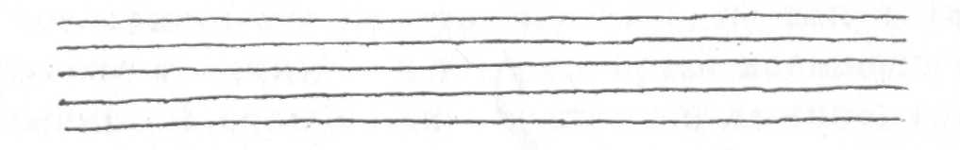

В этом доме пять этажей-линеек, и называется он нотный стан.
Добро пожаловать, дорогие гости! Устраивайтесь поудобнее...

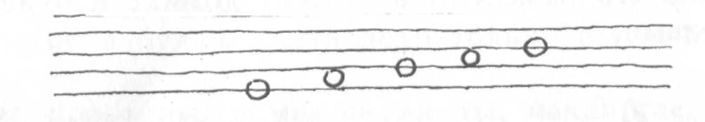

Видишь, как аккуратненько разместились: никто никому мешает, у каждого своё место. Но вот что странно: их только пять, а должно быть семь, как ты уже знаешь. Где остальные две ноты? Ведь место для них есть.

Должна тебе сказать, что у этих двух нот есть одна странность: когда они впервые с кем-нибудь знакомятся, они любят, чтобы их представляли первыми снизу, а первая линеечка уже занята. Что ж, не будем с ними спорить и подставим скамеечку:


Теперь все в сборе. Только кто из них кто? Тде «до»? Которая нота «ля»? На какой линеечке живёт «ми»?
Это пока неизвестно. А хитрые ноты ещё и двери в свой домик закрыли — вот так:

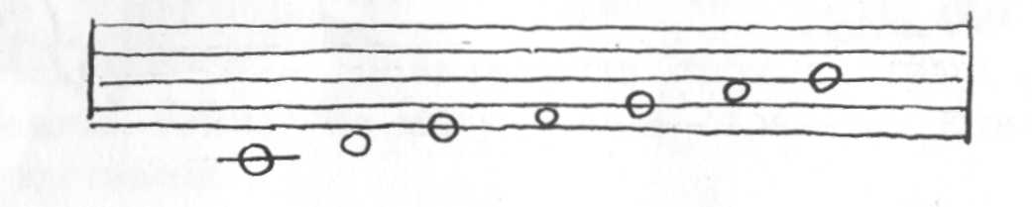

Я сказала — ноты, а это пока для нас и не ноты вовсе, просто обыкновенные кружочки без имени. Для того чтобы нам с ними познакомиться, мы должны, видимо, войти в дом. Тут-то нам снова и потребуется скрипичный КЛЮЧ. Тот самый, которым вначале мы открывали страницу-дверь. Только тогда мы играли, чтобы интереснее было, а здесь мы без него просто пропадём. Ты помнишь, как он выглядит? Вот так:
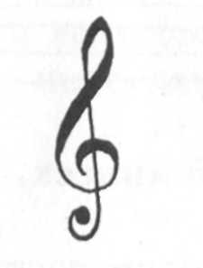
Сейчас мы его поместим в нотном домике и будем знакомиться с нотами.
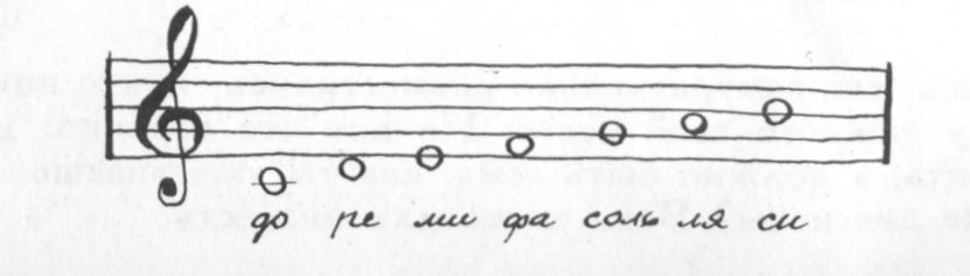
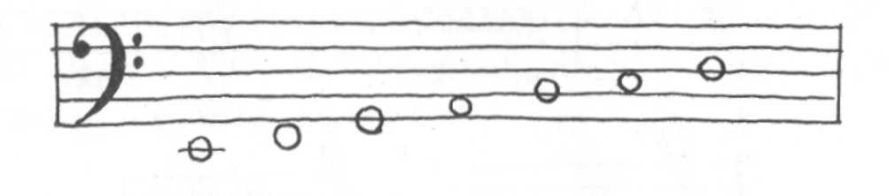
И запомни: как только из домика исчезнет ключ, все ноты снова станут простыми кружочками без имени.
А может случиться ещё более удивительная вещь. Посмотри внимательно на этот рисунок:

Тебе, наверное, кажется, что здесь всё в порядке, все ноты на своих местах. На самом же деле эти хитрые ноты поменялись местами:

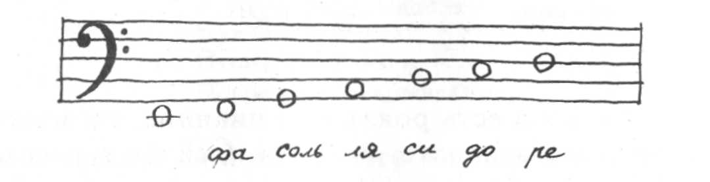

Теперь эта нота ми, а за ней фа, соль, ля, си, до, ре.
Как видишь, все по порядку, только первые две ноты теперь оказались наверху.
Случилось это потому, что в домике — другой ключ. Да-да. Ноты имеют не один ключ, а несколько. Называть и запоминать все ключи мы не будем, чтобы не запутаться, познакомимся только с одним — с тем, который называется басовый. Видишь, именно басовый ключ и стоит в домике, где ноты поменялись местами. А рассказала я тебе всё это для того, чтобы было понятно, какую важнейшую роль играет в жизни нотных знаков музыкальный КЛЮЧ. Прежде чем называть ноты, всегда нужно непременно посмотреть, какой в домике стоит ключ.
Но мы пока будем иметь дело только с ключом скрипичным.
Сейчас проверим, помнишь ли ты, какая где живёт нота в домике со скрипичным ключом.
Вот тебе семь маленьких домиков. Возьми простой карандаш, резинку и посади в каждый из домиков по одной нотке. Постарайся не заглядывать на ту страничку, где мы с ними впервые знакомились, а потом, когда всё будет готово, проверь себя.
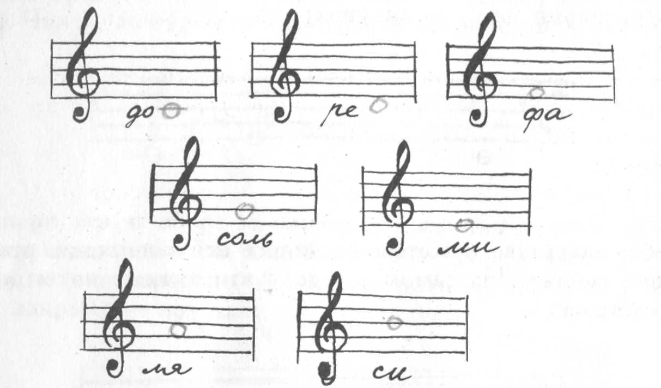

Если у тебя дома есть рояль или пианино, ты можешь сразу же превратить все эти ноты в звуки. Сейчас я расскажу тебе, как это делается.
Представь себе, что перед тобой рояль, вернее — не весь рояль, а только клавиатура, так называется та его часть, на которой расположены клавиши. Ты, конечно, сразу же заметишь, что на нашем рисунке клавиш гораздо меньше, чем на настоящем рояле. Почему? Об этом мы с тобой побеседуем немного позже, а пока внимательно рассмотрим рисунок. Видишь, здесь есть белые клавиши и чёрные. Белые лежат рядышком, чёрные — через промежутки. Со звуками, как и с нотами, лучше знакомиться по порядку. Найди в середине клавиатуры две чёрненькие клавиши. Потом посмотри на рисунок и попробуй найти на рояле белую клавишу, отмеченную на рисунке крестиком.
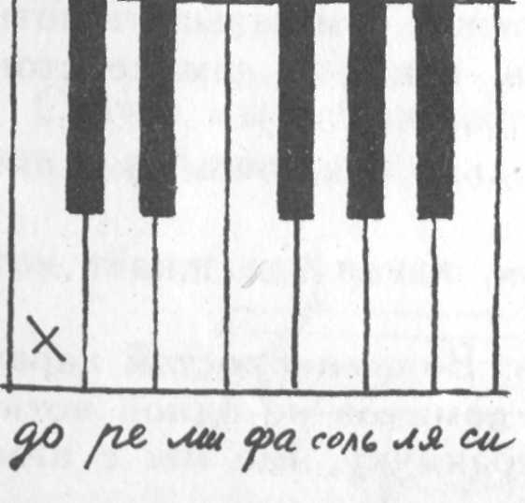

Нажми её — и ты познакомишься со звуком до. Порядок у звуков такой же, как и у нот. Поэтому нажимай по очереди каждую белую клавишу и знакомься со звуками, только при этом не забывай смотреть в наш нотный домик, чтобы не перепутать, где какая нота находится.
Итак, ты теперь знаешь, как называются основные звуки _{и} ноты. Но это только самое-самое начало нотной азбуки, или нотной грамоты, как её называют. Конечно, обо всей нотной грамоте мы говорить не будем, но всё же ещё кое о чём, пожалуй, рассказать стоит.
Прежде всего я обещала объяснить тебе, почему, если основных нот так мало, так много клавиш у рояля? Какие звуки можно извлечь из остальных?
Какие?
Да те же самые! Да-да. Вся наша музыка состоит из семи основных звуков. Сейчас постараюсь тебе это объяснить.
Помню, в детстве я очень любила стихотворение про матрёшек.
Начиналось оно так:

У меня на окошке —
Кукла-матрёшка.
Стоит улыбается,
Посредине открывается...

Кажется, всё правильно, ничего не перепутала. Ну, а что там дальше, ты, конечно, уже догадываешься — в большой матрёшке — ещё одна, откроешь её — там тоже матрёшка. И так мал-мала меньше — до самой крохотной.

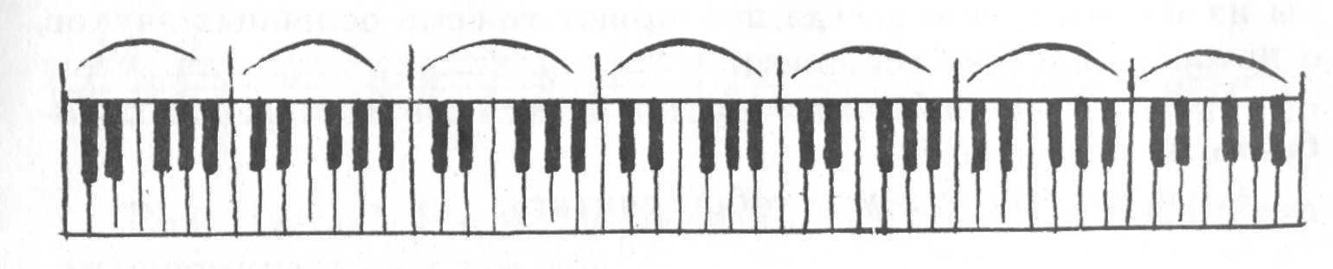
У этих матрёшек и платья, и лица — всё абсолютно одинаковое. Отличаются они друг от друга только ростом.
Так вот, клавиатура рояля напоминает мне таких матрёшек.
Если ты внимательно присмотришься к чёрненьким клавишам, то увидишь, что все они расположились по группам. Белые клавиши лежат чинно в ряд, а чёрные — две рядышком, потом три рядышком, и снова — две и три. И так по всей клавиатуре.
Где находится клавиша со звуком до, ты уже знаешь, -знаешь, что вверх от неё, по белым клавишам, идут подряд звуки ре, ми, фа и так далее до звука си. Ну, а дальше?
А дальше снова идёт звук до! За ним — ре, потом — ми и все остальные.
Если ты будешь нажимать клавиши от знакомого тебе звука до вниз, то тебе просто придётся называть те же звуки в обратном порядке: си, потом ля, соль, и в конце концов ты встретишься со звуком до — и всё начнётся сначала.

Разница только в том, что один звук до звучит выше — тоньше, нежнее, а другой — ниже, грубее, басовитее. И так со всеми звуками.
Ну разве не похоже на матрёшек?
Загляни как-нибудь внутрь рояля: там — струны, много струн. Струны верхних клавиш тоненькие и короткие. Струны нижних — толще и длиннее. Какие струны, такие и звуки. Они могут быть и ещё выше, и ещё ниже, чем у рояля, но сколько бы их ни было, они всегда повторяют те семь основных звуков, о которых мы уже говорили.
Трудно? Ну конечно, трудно. И всё же постарайся разобраться, подумать.
А сейчас мы будем с тобой считать.

О КРУЖОЧКАХ, ПАЛОЧКАХ и ХВОСТИКАХ

До сих пор мы рисовали ноты кружочком о. Но если ты посмотришь на настоящие, напечатанные, ноты, то увидишь, что таких кружочков там очень мало, а чаще и вовсе нет.

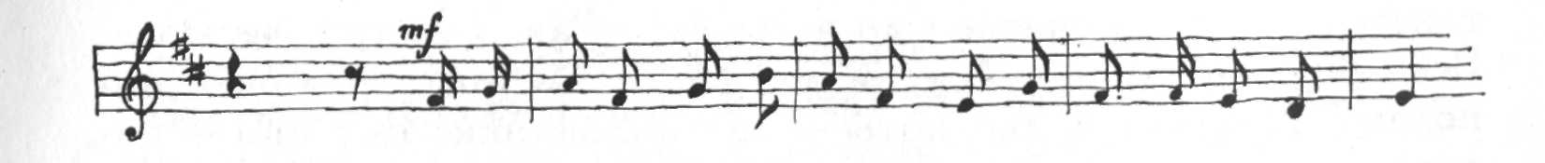

Вот так-так! Рисовали-рисовали, учили-учили, запоминали-запоминали— и всё зря!
Нет, не зря. Такой кружочек очень нужен. Можно даже сказать, что он — главный. И называется он ЦЕЛАЯ НОТА. Но если бы все песенки, которые ты знаешь, пелись только одними целыми нотами — узнать их было бы невозможно. И вот почему.
Нотную азбуку люди придумали очень давно. И с тех же незапамятных времён существует между музыкантами договор, что ЦЕЛАЯ нота — это звук, который тянется, пока считают до четырёх.
Теперь представь себе, что ты поёшь песню, которая вся состоит из таких длинных звуков, и всё время про себя считаешь: раз-два-три-четыре — один звук кончился; раз-два-три четыре - ещё один... Ну и песня получится! Даже если она быстрая и считать нужно быстро, и то неинтересно. А если медленная?
Да, одной целой нотой не обойдёшься.
Попробуй-ка сейчас выполнить такое задание: спой какую-нибудь хорошо знакомую тебе песенку. Пой «про себя», «в уме», а в это время карандашом или палочкой старайся выстучать мелодию песни. Это не очень легко; может быть, сразу у тебя и не получится — постарайся. Если же всё-таки ничего не получилось, не огорчайся: со временем научишься и этому. Но зато, если ты сумеешь простучать мелодию правильно, вполне возможно, что кто-то из знающих песню узнает, какую мелодию ты выстукиваешь.
И уж во всяком случае ты сразу же убедишься в том, что звуки мелодии, которую ты поёшь или выстукиваешь, разные по длине. Одни тянутся довольно долго, другие сразу же обрываются.
Такое чередование звуков разной длины, или,как говорят, разной длительности, называется ритмом мелодии. Видишь, мы снова встретились с ритмом, на этот раз — с ритмом музыкальным. Как же записать ритм?
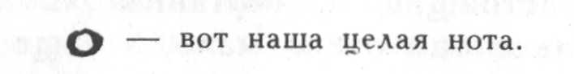
Мы уже знаем, что она обозначает какой-то звук, который тянется, пока мы считаем до четырёх: «Раз, два, три, четыре». Всё. Звук кончился. А если мы разделим этот кружочек пополам? Получится две ноты — две половинки. Вот они — половинки, или половинные ноты:

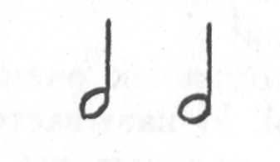
Каждую половинку мы тоже можем разделить на две части— ас уже получится четыре ноты — четыре четверти. Вот они:

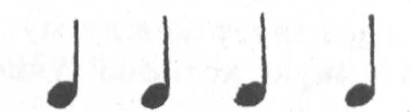

Но ведь и четвертную ноту можно разделить пополам.
Нотки, которые у нас получатся, будут очень похожи на четверти, но четверти и половинки были только с палочками, _{а} восьмушки — так называются эти коротенькие нотки — с палочками и хвостиками. Вот такими:
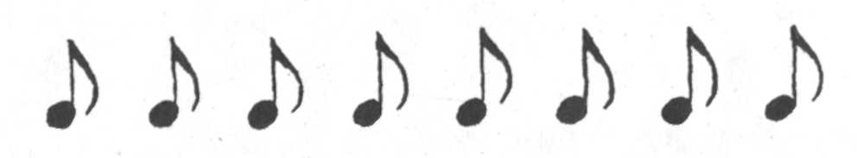

Дальше мы уже делить не будем: трудно очень. Скажу только, что за восьмушками идут шестнадцатые, дальше — тридцать вторые... и к каждой такой нотке прибавляется по одному хвостику.
Это шестнадцатая. У неё два хвостика.
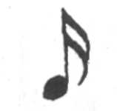

А у тридцать второй целых три.
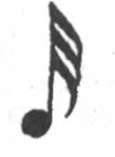
Эти нотки уже совсем коротенькие.
Вот какая сложная арифметика! Но зато очень удобная. Сразу видно, сколько времени должен тянуться звук.
Есть одна игра — очень смешная, но и очень полезная. Играют в неё так: один человек (лучше всего тот, у кого самый низкий, басовитый голос) медленно, растягивая, тянет слово «блин» (можно даже в это время считать в уме до четырёх, как будто тянешь целую ноту). Второй участник должен за это время сказать два раза «полблина, полблина» (у него звуки-половинки). Третьему — труднее: ему нужно успеть четыре раза скороговоркой проговорить «четверть блина» (вот тебе и четверти).
Бывают такие мастера, которые включаются в эту игру четвёртым и успевают восемь раз (восьмушками) протараторить слова «восьмушка блина», пока все остальные справляются со своими блинами. Но это уже так трудно, что сразу получается только у немногих.

Попробуй поиграть в такую игру со своими товарищами. Сначала будет невозможно удержаться от смеха, но потом привыкнете — и дело пойдёт. А целые, половинки, четверти сразу станут понятными и совсем не страшными
Ну, а теперь давай повторим и постарайся запомнить:

Целая нота. В ней четыре доли.


Это половинки. В каждой половинке по две доли («раз-два» — одна нота, «три-четыре» — другая).
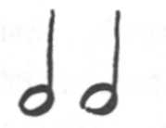

В каждой половинке — две четверти.
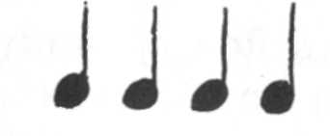

А в каждой четверти — две восьмушки. Значит, в целой ноте:
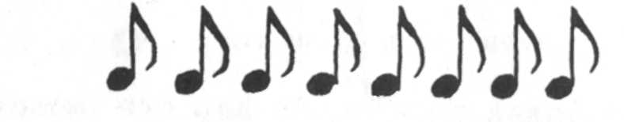
Две половинки, четыре четверти, восемь восьмушек.

БЕСПОРЯДОК В НОТНОМ ДОМЕ

Это наш знакомый нотный домик-стан. В нём живут семь нот и ещё одна, новая нота. Нота до. В домике кроме целых нот есть и другие. Ты, наверное, узнаешь и половинки, и четверть, и восьмушку с хвостиком. На первый взгляд как будто бы всё в порядке, все ноты на своих местах.
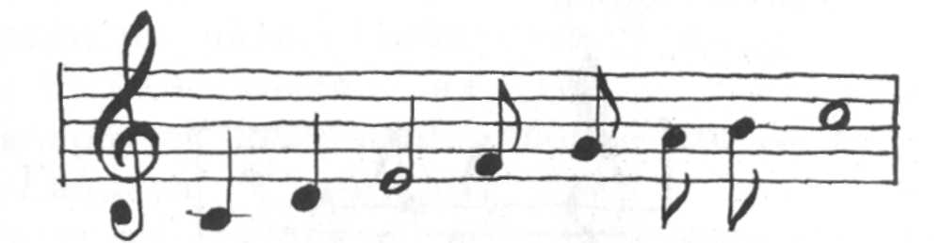

Так-то оно так. Но если я попрошу музыканта сыграть нам то, что здесь написано, он посмотрит на меня с удивлением и спросит: «Как же я это сыграю?» И мне будет очень стыдно, потому что в домике полный беспорядок.
Да и вообще что же это за домик — сарай какой-то. Все восемь нот живут вместе, в одной комнате — неуютно им. Давай-ка, дружок, построим им аккуратненькие комнатки:
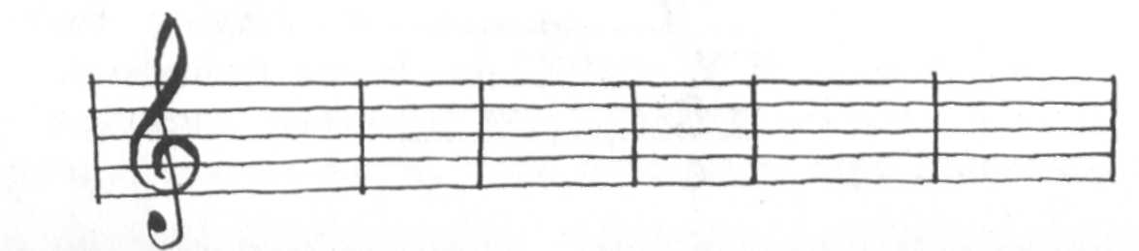

Такие комнатки называются ТАКТЫ, а стенки комнат-тактов — тактовая черта.
Теперь нам нужно разместить все ноты по комнаткам. Заведовать размещением будет ЦЕЛАЯ НОТА. Она —самая большая, самая главная.
«Я разрешаю, — сказала нота, — в каждой комнате поселить только по две четверти! Ни в коем случае не больше!»
По две — так по две. Не будем спорить.
В первой комнатке поместим до и ре.
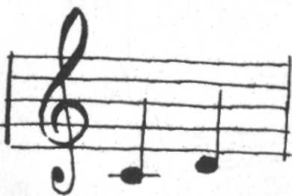
Вторую комнату займёт нота ми. Она у нас половинная, а это всё равно что две четверти.
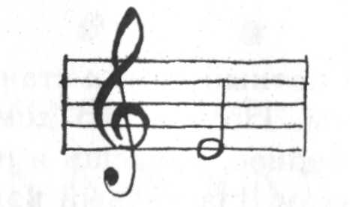
Третью комнату отдадим восьмушкам. Они народ весёлый, им вчетвером будет неплохо:
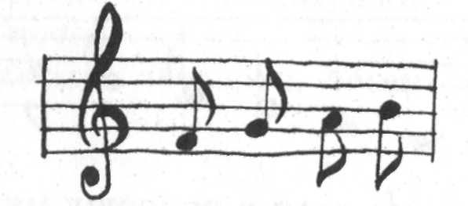
И наконец, в последней комнате будет жить целая нота.. . Постойте! Как же она может жить в одной комнате, если по ее же распоряжению здесь должно быть не больше двух четвертей? В целой-то ноте их четыре!
Мы отведём ей две комнаты — смежные:
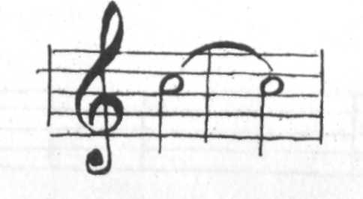
Две половинки мы соединим дугой, которая называется ЛИГА. Это означает, что, хотя мы видим две половинки, звучать будет одна, целая нота.
Кажется, разместили всех. Посмотрим, что у нас получилось:
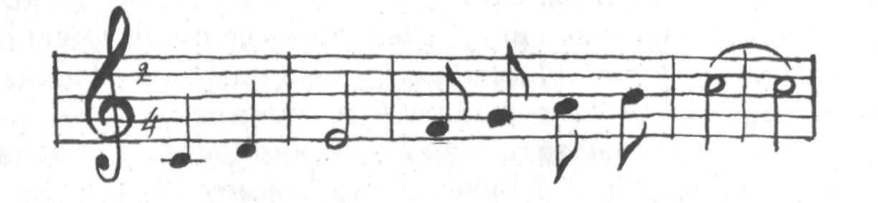

Вот такие ноты музыкант уже не откажется сыграть. Здесь всё в полном порядке.
Это называется счёт, или метр. Для чего он нужен?
Сейчас я предлагаю тебе прочитать небольшой отрывочек из знакомой тебе, конечно, повести.
«Отвечайтегражданеспросиламатьиззачегобезменябыладракадраки небылоотказалсячукнебылоподтвердилгек».

Ну, как читается? А ведь это только крохотный отрывочек. Что было бы, если бы так печатались все книги? Нет уж, лучше читать так:
«— Отвечайте, граждане, — спросила мать, — из-за чего без меня была драка?
- Драки не было, — отказался Чук.
- Не было, — подтвердил Гек».
Вот теперь всё совершенно ясно — кто же не знает повести Аркадия Гайдара «Чук и Гек»!
Читать книгу, в которой все слова напечатаны подряд, без промежутков, без знаков препинания, просто невозможно. Никто ничего не поймёт. Так же невозможно играть по нотам, в которых не проставлен счёт, не отмечены такты, словом, не наведён порядок.
Пожалуй, на этом мы и закончим с тобой разговор о нотной грамоте.
Конечно, это только самое начало, крохотная частичка большой, сложной науки. И для того чтобы овладеть нотной грамотой, такой беседы, безусловно, мало.
Но ведь наша книжка не учебник. Я просто рассказала тебе о том, как музыкальные звуки превращаются в ноты.
Правда, может быть, тебе не совсем ещё понятно, для чего это звукам во что-то превращаться. Сейчас мы и об этом немножко поговорим.
Представь себе, что нот на свете не существует — исчезли. Остались только звуки (ведь так и было когда-то).
Композитор сочинил песню. Он спел её своим друзьям. Понравилось, запомнили, спели ещё кому-то, те — ещё кому-то, и песня пошла гулять по свету. Мать пела её своей дочке, а дочка потом — своей дочке. И песня жила и жила себе. Что ж, очень хорошо, — значит, можно прожить и без нот.
Ну, а кто может сказать, какой именно была эта песня в начале своего рождения? Может быть, её неверно передавали, изменяли звуки, прибавляли что-то своё, — проверить-то некому было. А теперь этого уже никто никогда не узнает. - Обидно? Очень.
Но ведь и это ещё не вся беда. Представим себе, что композитор сочинил (уже в наши дни) не песню, а какое-то произведение для большого оркестра. Каждому инструменту он напел его музыку, показал, объяснил, и оркестр кое-как играет. Ну, а потом что? Сыграли раз, два, на третий уже забывать стали. И не только оркестранты, но и сам композитор. И хорошая музыка умерла.
Вот тут-то на помощь и приходят ноты. Ими записываются музыкальные звуки так, как их услышал композитор. Как это делается, ты уже немножко знаешь. А если когда-нибудь ты начнёшь заниматься музыкой, захочешь научиться играть на рояле или на баяне, гитаре — на любом музыкальном инструменте,— тогда ты примешься за нотную грамоту всерьёз. Музыканту нужно научиться читать ноты так же быстро и легко, как мы читаем книги. Мы же пока побеседовали только о том, что тебе может быть понятно и интересно. Понимаю, что и это не очень легко. Но ведь и азбуку выучить не так уж просто. Сколько дней, месяцев проходит, пока изучишь все буквы алфавита от «а» до «я». Затем нужно научиться складывать буквы в слоги, слоги — в слова, слова — во фразы.
С нотной грамотой ещё сложнее. Ведь слова, которые ты составляешь из букв, тебе знакомы. Это слова нашего, русского языка, которые ты слышишь и сам произносишь с тех самых пор, как начал говорить и понимать человеческую речь. Музыкальные звуки тоже складываются во фразы, но только фразы музыкальные. А их ещё нужно научиться понимать. Поэтому занятия нотной грамотой скорее напоминают занятия иностранным языком. Мало выучить буквы французского языка мало научиться складывать эти буквы в слова: нужно ещё знать, что эти слова означают.
Конечно, музыку песен, маршей, танцев, музыку, с которой ты встречаешься каждый день, может легко понять каждый человек. Не случайно же её так и называют: лёгкая музыка.
Захотелось тебе петь — пой, пожалуйста. Выбери любую знакомую песню и пой. Захотелось танцевать — танцуй сколько хочешь, если в доме есть проигрыватель с пластинками или даже просто радиоприёмник — по нему ты всегда сможешь «поймать» подходящую для танца музыку.
Но ведь есть музыка другая. Та, которую нужно только слушать. Такую музыку люди называют серьёзной.
Лёгкая музыка — это помощник в любом деле. Она помогает и работать, и отдыхать. Мы уже говорили с тобой, что без неё обойтись просто невозможно.
Без музыки серьёзной человек, может быть, и проживёт — так бывает иногда. Но это всё равно что прожить всю жизнь без настоящего друга. Потому что именно как друг — задушевный, верный, добрый и справедливый — говорит с тобой серьёзная музыка. Этот друг порадуется вместе с тобой, погрустит, если к тебе придёт беда, научит тебя любить природу, поможет тебе стать добрее, расскажет о многом нужном и важном и сделает твою жизнь по-настоящему интересной.
Хочешь иметь такого друга? Тогда прежде всего учись СЛУШАТЬ.
Потому что и этому, оказывается, нужно учиться.

ДАВАЙ ПОСЛУШАЕМ

Прежде всего — тишину. Лучше это делать тогда, когда в комнате, кроме тебя, никого нет.
Сядь поудобнее, можешь откинуться на спинку стула или дивана. Если включено радио — выключи. Потом закрой глаза и — слушай.
Сначала прислушивайся к тем звукам, которые доносятся с улицы; потом послушай то, что звучит в коридоре, в другой комнате— словом, в квартире. Старайся при этом угадать звуки — это не всегда так просто, как кажется.
Затем слушай только то, что звучит в твоей комнате. Да-да, в той самой комнате, в которой должна быть абсолютная тишина.
Сейчас, когда я пишу эти слова, в моей комнате никого, кроме меня, нет. Уже очень поздно, почти ночь. Значит, и в квартире тишина, и на улице звуков гораздо меньше, чем днём. И всё же сейчас я закрою глаза и послушаю. А потом расскажу тебе, что я слышала.
Итак, закрываю глаза, устраиваюсь поудобнее... слушаю... ...Интересно, сколько времени прошло? Смотрю на часы — всего три минуты.
Сначала в уши назойливо лезло тиканье будильника. В этой тишине звук казался особенно громким. Но так как слушать нужно только то, что на улице, от него необходимо отделаться... Трудно.
По улице с шумом проехала машина. Судя по грохоту — грузовик с каким-то стеклянным грузом. Зацепилась за этот грохот и провожаю его слухом. Ночью грузовики бегут быстрее — и шум довольно быстро стихает. Тишина. Нет, кто-то заговорил на улице. Слов, конечно, не разобрать, но слышно, что говорит мужчина. И ещё слышу стук каблучков по асфальту — видимо, идут мужчина и женщина.
Громкий треск заглушил голос. Как будто упал какой-то ящик. Это рядом, на стройке, — там, кажется, и ночью работают; вспоминаю, что на огромном подъёмном кране всю ночь горит фонарь, похожий на луну. .. Потом трамвай проехал по соседней улице...
Переключилась на квартиру. Тишина. Прислушиваюсь — и звуки сами полезли в уши. Где-то, кажется, не на кухне, а в ванной, льётся вода — соседи ещё не спят... Шаги по коридору. Днём я легко узнаю все шаги. Сейчас человек идёт в мягких туфлях — трудно понять, кто это.
Щелчок. Громкий. Ах да, это выключатель в передней. Там он щёлкает особенно звучно.. . За стеной негромкий разговор. Кто говорит — непонятно. С улицы, да ещё ночью, звуки различаются легче.
Перевожу свой слух в комнату.
Вот он, будильничек! Тикает себе как миленький. Я и думать-то о нём забыла, а стоило прислушаться к комнатным звукам, как он первый дал знать о себе. Удивительно всё-таки устроен человек: прикажет ему мозг не слышать такого громкого звука — он и не слышит.
Потом до меня донёсся какой-то совершенно непонятный звук. Слушала-слушала — нет, не понимаю. Совсем было глаза открыла, слышу — зевает кто-то. Оказалось — кот. То ли устраивался поудобнее, то ли сон такой страшный приснился, что он проснулся, — не знаю, знаю только, что шумел он. Повозился, пошумел, улёгся снова и затих. Через некоторое время скрипнул мой стул. .. чуть зазвенела струна в рояле — отозвалась на что-то. На что — не поняла, не услышала. Это плохо, — значит, невнимательно слушала, пропустила какой-то звук.
Видишь, сколько звуков? А ведь казалось, что кругом полная тишина. Но стоило собрать своё внимание, сосредоточить его только на звуках, и тишина заговорила с тобой. Ты начинаешь узнавать знакомое даже в самых трудноразличимых звуках, а в памяти возникают одна за другой картинки, как в кино: грузовик.. . идущие люди.. . работающий подъёмный кран.. . Значит, и ночью жизнь в городе не прекращается. И мысли бегут, бегут дальше, рождённые всего лишь несколькими звуками, которые пришли к тебе из тишины.
Именно так, мой дружок, — внимательно, не отвлекаясь — нужно слушать музыку. Слушать для того, чтобы услышать. И тогда ты начнёшь понимать, о чём говорит с тобой музыка.
Даётся это не сразу. И не сразу (даже если хорошо научишься слушать) вся музыка заговорит с тобой просто и понятно. Но удивляться тут нечему и огорчаться тоже незачем— так ведь бывает не только с музыкой.
Раз ты читаешь эту книжку, значит, умеешь читать. Учить тебя этому не нужно. Поэтому ты сможешь прочитать и такую фразу: «Кооперирование позволило более эффективно использовать капитальные вложения». Понятно? Думаю, что не совсем. Эта фраза из серьёзной газетной статьи, о вещах, о которых ты, вероятно, ясного представления ещё не имеешь. Может быть, каждое из этих слов ты и слышал, но что они означают — тебе не совсем ясно, и смысл фразы от тебя ускользает.
Так что, как видишь, уметь читать — ещё не значит понимать всё, что написано и напечатано в газетах, книгах, журналах. Это понимание приходит только со временем.
Поэтому и не стоит огорчаться и разочаровываться, если, слушая даже очень внимательно музыку, ты на первых порах будешь иногда скучать, отвлекаться. Многие музыкальные произведения тебе будут непонятны ещё и потому, что в них музыка рассказывает о том, чего ты, да и все ребята твоего возраста, ещё не видели, не испытали, не чувствовали.
Но всё же и сейчас очень многое в музыке ты вполне сможешь понять, почувствовать, полюбить.

О ДОЖДИКЕ И О НАСТРОЕНИИ

Давай поговорим с тобой о дождях. О самых обыкновенных дождях.
... Человека не пустили в школу — простудился. Он сидит дома. Все ушли — тихо и скучно. За окном моросит противный мелкий дождь, и капли на стекле похожи на слёзы. Катятся, катятся... даже самому захотелось плакать.
Ну и что же? Пусть себе поплачет человек. От слёз, говорят, легче становится. Плакать не всегда стыдно. По любому поводу реветь, конечно, не стоит, но иногда, если станет грустно или очень обидно, можно и поплакать. А бывает, что обидно даже не за себя, а за товарища. Или станет жалко героя какой-нибудь хорошей книжки. Да мало ли причин для слёз!
Человек потому и человек, что он всё может: и радоваться, и плакать, и любить, и ненавидеть, сердиться и прощать.
Хмурый дождь за окном заставил плакать потому, что очень уж такая погода подошла к грустному настроению. И не всё ли равно, сколько этому плачущему человеку лет? Всем бывает плохо.
Но ведь дожди-то очень разные. Представьте себе жаркий летний день. Вовсю светит солнышко. И вдруг, откуда ни возьмись— дождь. Да какой! Просто диву даёшься: откуда столько воды? Сразу же наполнились все бочки под водосточными трубами, и вода уже льётся через край. По улицам текут ручьи, ручейки — целые реки.
Хорошо побегать под таким тёплым дождём.
И вряд ли кому-нибудь может в это время стать грустно. Разве что какие-то особые причины: размыл что-то дождь, испортил. Но обычно нас охватывает просто телячий восторг, дух занимается от удовольствия. И всё же...
Хорошо, если этот дождь проходит быстро. А если нет? Планы все рушатся, и нужно выдумывать новые дела и развлечения.
Каждую минуту выглядываешь в окно: не появилась ли хотя бы полосочка голубого неба? Нет, небо серое, мокрое, как тряпка, которой только что вымыли пол. И на улицах уже не бегут весёлые ручьи, а стоят унылые огромные лужи. В них падает и падает вода. В лужах — пузыри. Говорят, что если появились такие пузыри, — плохо дело: дождь будет идти долго. Вот тогда настроение начинает меняться.
Бывает и так... Весь день с утра солнце жарило изо всех сил. Даже гулять не хотелось — душно. Потом на горизонте появилась туча — тёмная, мрачная. И, словно испугавшись этой страшной наползающей тучи, затихло всё: деревья, птицы... даже люди. Все к чему-то прислушиваются, чего-то ждут. А туча всё ползёт, ползёт. Вдруг по листьям прошуршал ветерок. Ещё, ещё, сильнее, шумнее, и кажется, что именно ветер принёс от далёкой ещё тучи таинственный негромкий рокот.
Снова пронёсся по листьям ветер, взметнул развешенное на верёвке бельё, погнал пыль по улице. Стало почему-то тревожно, хотя ничего страшного и непонятного нет — просто идёт обыкновенная гроза.
Туча уже заняла всё небо, закрыла солнце. Стемнело. Будто вечер наступил.
Ты не боишься грозы? Наверное, нет. Но и ты, конечно, вспоминаешь, как тревожно становится на душе. Кажется, вот-вот начнётся что-то таинственное и страшное. Так думается, наверное, потому, что никогда не знаешь, в какой именно момент сверкнёт молния, грохнет гром, обрушится ливень. Вот и волнуешься, и ждёшь.
Видишь, какие разные чувства, разные настроения вызывают дожди. Почему мы об этом заговорили? Да потому что музыка, так же, как природа, очень влияет на наше настроение. Она может заставить плакать и смеяться, грустить и радоваться. Может развлечь тебя, если тебе грустно, а может и погрустить вместе с тобой. Бывает и наоборот: тебе весело, настроение хорошее, думать ни о чём не хочется, а музыка заставит тебя задуматься. Слушаешь и становишься серьёзнее, начинаешь размышлять.
Мрачного, унылого человека музыка может сделать весёлым, а легкомысленного, беспечного — научить серьёзности, вдумчивости.
И ещё музыка может рисовать. Целые картины, даже портреты.
Помнишь, как заводится волчок со шнурком? Нужно резко рвануть шнурок, и волчок, стремительно отскочив в сторону, начинает кружиться так, что все разноцветные линии сливаются в одну большую сероватую полосу. Нам кажется, что волчок стоит на месте неподвижно и только жужжит тихонечко да подскакивает на неровностях пола. Потом он начинает кружиться медленнее, жужжание стихает, и вот волчок завалился набок и, неуклюже подпрыгивая, покатился по полу. Нужно заводить его снова. Резкий рывок — и всё начинается сначала.
Очень милая игрушка. Но при чём тут музыка?
Сейчас узнаешь.

«ДЕТСКИЕ ИГРЫ»

Большой красивый зал. Белые колонны, красные бархатные кресла и — сцена. Открытая, без занавеса. На сцене много людей с разными музыкальными инструментами в руках. Симфонический оркестр. Скоро начнётся концерт. Представь себе, что ты сидишь в этом зале и вдруг слышишь, как кто-то сзади тебя шепчет соседу: «С чего они начинают?» И сосед также шёпотом отвечает: «С детских игр». Не очень-то понятный ответ. Это что же, солидные оркестранты в торжественных чёрных фраках будут сейчас играть в пятнашки? Или в прятки?
Посмотрим, что написано в программе:
«Жорж Бизе. «Детские игры». И всё становится ясным. Жорж Бизе — это французский композитор, автор знаменитой оперы «Кармен», а «Детские игры» — одно из его сочинении. Исполняет его симфонический оркестр.
Начало тебе, может быть, и не очень понравится. Мы ведь уже говорили о том, что ребята не любят ложиться спать, а в звуках нежной и красивой мелодии сразу же узнаешь колыбельную песню. Мягкое, монотонное качание музыки, как ласковое и сонное «баю-бай, баю-бай. . .»
Подожди, не торопись огорчаться. Может быть, это не тебе нужно спать, а куклам, мишкам, плюшевым собакам. Вполне возможно. Даже наверное так. Иначе композитор не стал бы писать такую «сонную» музыку в произведении, которое называется «Детские игры». И если мы посмотрим в ноты, то увидим, что у этой колыбельной песенки есть ещё одно название — «Кукла».
Видишь, значит, мы правы, значит, композитор музыкой рассказывает нам, как девочка укладывает спать свою куклу. Скоро кукла уснёт — и её мама сможет заняться другими игрушками.
Ну хотя бы вот этой.
Резкий, отрывистый, свистящий звук. Рывок! И сразу же музыка словно закружилась, затопталась на месте. Иногда она как бы чуть-чуть подпрыгивает — легко, весело — и снова кружится, кружится на одном месте.
Слушаем дальше — вот музыка зазвучала медленнее, ещё медленнее... и весёлое кружение превратилось в неуклюжее прыганье... Конец? Нет. Вот снова рывок — и всё началось сначала.
Понятно теперь, почему я заговорила о волчке? Итак, девочка заводит волчок. А что делает её брат?
Сначала мы услышим сухой дробный стук и, конечно, сразу же узнаем звук барабана. Тут же его заглушит громкий сигнал трубы. Визе так и назвал эту пьесу: «Труба и барабан». А под этим названием написал: «Марш».
Ну что ж, мальчишки всегда остаются мальчишками — повесил парень себе через плечо игрушечный барабан, взял жестяную трубу и командует парадом. Сам себе командующий, сам себе оркестр и сам себе армия.
Вслушиваешься в музыку марша и сразу чувствуешь, что марш какой-то невсамделишный, игрушечный. Но очень решительный и гордый.
Так сменяются одна за другой музыкальные картинки — игры.
А в заключение мы попадаем на веселый детский праздник.
Вихрем несётся музыка в стремительном и даже немножко суматошном танце. И каждый, кто слушает её, понимает, что праздник удался на славу.
Музыка в «Детских играх» очень простая и понятная. Если тебе посчастливится её услышать, ты, конечно, со мной согласишься. Написана она о ребятах и для ребят, поэтому всё, о чём она рассказывает, тебе хорошо знакомо. Правда, ты можешь её только слушать. Сыграть же её, даже в том случае, если ты учишься музыке, тебе не удастся — не сможешь же ты играть за целый симфонический оркестр.
Но для тех из вас, кто занимается музыкой, композиторы сочиняют специальные пьесы. И в них также музыка рассказывает о том, что вы знаете, что видели, чувствовали, о чем думали. Сыграть их могут маленькие пианисты, скрипачи, баянисты. Одни пьесы совсем лёгкие, другие — потруднее, третьи — очень трудные. Это для тех, кто уже давно занимается музыкой, для старших.
Впрочем, бывают такие малыши, которые справляются даже с произведениями для взрослых пианистов.
. . .Старая нотная тетрадь. Ноты в ней написаны от руки. В тетради собраны разные произведения для рояля. А на одной из страниц такая запись: «Этот менуэт и трио Вольфганерль выучил 26 января 1761 года в половине десятого вечера в течение получаса, за день до того, как ему исполнилось пять лет».
Вот какие бывают малыши!
Вольфганерль — ласково-уменьшительное от немецкого Вольфганг. А полное имя этого пятилетнего музыканта Вольфганг Теофиль (Амадей) Моцарт. Отец Моцарта и сделал эту запись в нотной тетради своего маленького гениального сына.
И хотя музыка великого австрийского композитора тебе пока ещё, может быть, и незнакома, имя его ты, конечно, знаешь потому что его знает весь мир.

ПОСВЯЩАЕТСЯ КЛАРЕ

Роберту было семнадцать лет, а Кларе — восемь, когда они впервые встретились. Роберт мечтал стать пианистом и учился у отца Клары, знаменитого педагога Фридриха Вика. Клара тоже была ученицей своего отца и в восемь лет уже играла на рояле едва ли не лучше семнадцатилетнего Роберта.
Через тринадцать лет знаменитая пианистка Клара Вик стала женой известного композитора Роберта Шумана. За эти годы они часто расставались, но Шуман всегда помнил Клару. Сначала талантливую девочку, своего маленького друга, потом нежно любимую невесту. Он посвятил ей много чудесной музыки. Да, пожалуй, можно сказать, что почти вся музыка Шумана посвящается Кларе.
Однажды в Вене Шуман, думая о своей невесте, вспомнил, какой она была в детстве.
«Ты была забавным ребёнком, — писал он потом жене, — ^{То} шалила и смеялась целыми днями, то вдруг забивалась в уголок и серьёзно о чём-то думала. «Не слишком ли серьёзно, — Казалось мне, — думает эта маленькая головка?» Так я и назвал одну из пьес моих «Детских сцен».
«Детские сцены» Шумана, так же как и «Детские игры» Бизе, состоят из небольших музыкальных пьес. Написаны они для рояля, причём у них есть ещё одно название: «Лёгкие пьесы». Это значит, что такие пьесы ребята могут не только слушать, но и сами исполнять (если, конечно, они учатся музыке).
Все ребята любят рассказы о чужих странах и людях. Таким музыкальным рассказом начинаются «Детские сцены». Музыка звучит немножко таинственно и странно. Ещё бы! Ведь там, в этих дальних чужих странах, всё незнакомое, неизвестное— и звери, и деревья, и люди...
Вторая пьеса — тоже рассказ. Но только на этот раз композитор не подсказывает названием, о чём он. Просто «Интересный рассказ» — и всё.
Мы знаем, что разных людей волнуют разные события: одному интересно одно, другому — другое. Вот композитор и дал каждому, кто слушает эту музыку, возможность придумать самый для себя интересный рассказ. А музыка как бы передаёт нам впечатление человека от такого рассказа. Мы чувствуем, что этот человек весь обратился в слух и очень волнуется: что же будет дальше? Вот какие сложные чувства может передать даже самая несложная, «детская» музыка.
Есть здесь и такие пьесы, названия которых можно угадать, если внимательно слушать музыку.
...Умилительно-ласково зазвучал рояль. Кажется, что каждый звук уговаривает, упрашивает, будто кто-то просит: «Мамочка, пожалуйста, позволь ещё хоть полчасика поиграть». И жалобно с надеждой спрашивает: «Позволишь, а?» Таким жалостным вопросом-просьбой и заканчивается пьеса, которая называется «Просящее дитя».
Началась следующая пьеса — и с первых же звуков мы понимаем: позволила! В музыке столько радости, бурного счастья — носится малыш по комнате, от радости даже про игры забыл. Очень хорошее название придумал Шуман: «Полное удовольствие».
Как ты помнишь, Шуман называл маленькую Клару забавным ребёнком: то шалит без удержу, то надолго задумывается о чём-то серьёзном, мечтает. . .
И музыка «Детских сцен» тоже очень часто задумывается. Это серьёзные, глубокие, порой не очень весёлые мысли.
Пьесу «Грёзы», поразительно красивую и очень грустную, знают и любят даже те, кто никогда не слышал «Детских сцен» Шумана. «Грёзы» часто исполняются отдельно от всего произведения, причём не только на рояле. Иногда «Грёзы» поёт хор. И право же, трудно сказать, когда они звучат красивее.
Как жаль, что страницы книги не могут зазвучать! Если бы это было возможно, мы с тобой послушали бы сейчас «Грёзы» Шумана—музыку, которая запоминается на всю жизнь, волнует не меньше, чем самый трогательный рассказ или стихи.
Должна тебе сказать, что понимать такую музыку гораздо труднее, чем музыку «Детских игр». Жорж Бизе как бы рисует нам музыкой картинки, сценки из детской жизни. Это именно игры.
А музыка Шумана передаёт мысли, чувства, настроения человека. И хотя человек этот маленький, понять его думы и мечты, разгадать, что делается в его душе, гораздо труднее, чем просто рассматривать его игрушки и любоваться милым, резвым ребёнком.
Но ведь так же бывает и в жизни. Куда проще играть с приятелем или бегать с ним взапуски по двору, чем успокоить, утешить его, когда у него горе, а он к тому же ещё и замкнутый, скрытный и не хочет сказать, что с ним случилось. Попробуй-ка определить настроение товарища, угадать, о чём он думает, если даже в своих собственных переживаниях — и то порой трудно разобраться. Это может сделать только очень чуткий, внимательный к другим человек, которого волнуют не только свои собственные заботы и настроения.
Поэтому пусть тебя не пугает, если поначалу даже некоторая «детская» музыка будет казаться непонятной,—ты ведь только начинаешь жить, ещё только учишься понимать людей, разбираться в их характерах. Всё это придёт со временем, если, конечно, ты будешь воспитывать в себе доброту, чуткость, отзывчивость. А музыка — серьёзная, хорошая музыка — может очень помочь тебе в этом. Слушай её — и думай, размышляй. Не стыдись, если музыка заставит тебя поплакать. Это значит, что ты начинаешь не только понимать, но и чувствовать музыку. Это значит, что ты не станешь равнодушным и холодным человеком.
После такого нелёгкого разговора нужно, пожалуй, и отдохнуть. Побеседовать о чём-то приятном, например, о природе. Так мы и сделаем. И этой беседой мы и закончим наше первое путешествие в страну Музыка.

МУЗЫКА и ВРЕМЕНА ГОДА

То, о чём я хочу тебе рассказать, произошло очень давно. В Петербурге издавался журнал, который назывался «Нувеллист» — от слова «новелла», что значит небольшой рассказ. Журнал выходил каждый месяц, и, конечно, в первом новогоднем номере читателей всегда ожидал какой-нибудь приятный сюрприз.
На этот раз в январском номере журнала появились ноты небольшой музыкальной пьесы для рояля, которая называлась «Январь». Автора пьесы уже тогда знали и любили. Это был композитор Пётр Ильич Чайковский.
Если ты учишься играть на рояле, мой маленький друг, то, наверное, знаешь, что «Январь» — это одна из пьес музыкального альбома Чайковского, который называется «Времена года». В этом альбоме — двенадцать небольших пьес — по числу месяцев в году.
Но почему же в журнале «Нувеллист» была напечатана только одна пьеса? Да потому, что это был сюрприз, подарок. Каждая из двенадцати пьес появлялась в журнале в том месяце, название которого она имела. И только потом все они были объединены в альбом «Времена года».
Получился музыкальный календарь природы, о котором я и хочу тебе напоследок рассказать.
Начнём мы, конечно, с января.
Впрочем, Чайковский дал «Январю» ещё одно название — «У камелька».
«Камелёк» — какое уютное слово, правда? Ласковое-ласковое. Так и видишь перед собой огонь, угасающий в камине или в печке, чувствуешь, как тепло от горячих углей разливается по комнате...
Прости, дружок, я и забыла, что, если ты живёшь в большом городе, в доме с паровым отоплением, ты можешь и не знать, как топится обыкновенная печка. Но в то время, когда жил Пётр Ильич Чайковский, парового отопления вообще не было. Были печки, камины. Сидеть у камелька — это и есть сидеть у такой вот печки или камина.
Тепло, уютно, тихо...
В комнате полутемно, вечереет...
Музыка «Января» вначале спокойная, неторопливая. Похоже, что ласковый, негромкий голос рассказывает о чём-то. А может быть, просто мечтает человек, сидя у затухающего камина.
Мягко, нежно звучит музыка. Звуки плавно переходят один в другой.
Но вот рояль зазвучал встревоженно и таинственно. Всё время повторяется небольшая музыкальная фразочка — тихая жалоба и даже тревога слышится в этой музыке.
Что же нарушило тёплый уютный покой?
Может быть, просто в сказке, которую бабушка рассказывает в сумерках своим внукам, говорится о чём-то тревожном и таинственном?
Этого мы не знаем. Ведь каждый, кто слушает музыку, представляет себе что-то своё, мысленно рисует себе какую-то свою картинку. Но какой бы ни была эта картинка, что бы ни представлял себе человек, слушая эту музыку, настроение будет у всех, конечно, похожее — ощущение тревоги, таинственности...
Затихает, успокаивается музыка — улеглась тревога в душе. Снова неторопливая, тихая мелодия. Та, которую мы слышали вначале. Только чуть-чуть изменённая. Словно пережитая тревога оставила в душе какой-то след.
Я очень прошу тебя послушать внимательно эту музыку, а потом самому придумать маленький рассказик о зимнем вечере.
Интересно, какие мысли навеет тебе пьеса «У камелька».

ФЕВРАЛЬ

Ты знаешь, что такое масленица? Может быть, и нет, ведь сейчас мы не празднуем масленицу. Но если ты знаешь сказку про Снегурочку — пьесу или оперу, — то, наверное, помнишь, как весёлый сказочный народ берендеи вывозят в лес на санях огромное чучело — масленицу. Песни, пляски, смех... Берендеи провожают зиму. Такой праздник когда-то действительно существовал. Он был очень весёлый — яркий, шумный. Во время масленицы пекли румяные масленые блины — круглые, горячие, как солнце, которое очень ждут люди после холодной зимы. Ступай, масленица, за солнцем, за летом. Зови его к людям! Об этом и рассказывает музыка «Февраля». Вслушиваешься в неё — словно не рояль звучит, а балалайки, гусли, рожки. Так и кажется, что играет русский народный оркестр. Да и сама музыка такая по-настоящему русская — весёлая народная пляска. Впрочем, нет, это не просто пляска, а целая картинка шумного, многолюдного праздника.
Нужно тебе сказать, что все русские композиторы очень хорошо знали и любили народную музыку. Они записывали и изучали песни, которые сочиняли в деревнях и сёлах сами крестьяне. Кто именно сочинил песню, почти никогда никто не знал. Песни передавались от отца к сыну, от бабушки к внучке. Но знали и пели их во все времена; и сейчас ещё можно услышать многие из этих песен. Народ бережёт их и помнит. Русские композиторы часто включали в свои сочинения народные песни и танцы. А иногда сочиняли музыку, похожую на народную.
Однажды композитор Римский-Корсаков написал протяжную, грустную песню. Её пела девушка Любаша в опере «Царская невеста». Когда песня прозвучала в опере первый раз, никто не поверил композитору, что он сочинил её сам. Думали, что услышал в деревне или нашёл в сборнике народных песен. Композитору бы обидеться, что ему не верят, а он обрадовался: он ведь того и добивался, чтобы песня звучала, как настоящая народная.
Когда будешь слушать «Масленицу», непременно прислушайся к музыке повнимательнее. Вспомни, может быть, ты знаешь какие-нибудь русские народные песни: «Со вьюном я хожу» или «Во поле берёзонька стояла». Сравни их напев с музыкой «Масленицы».
И если тебе захочется нарисовать картинку, наверное, картинка получится весёлая и яркая.
МАРТ

Как ты думаешь, о чём может рассказать музыка «Марта»? Это первый месяц весны. Очевидно, и музыка должна быть весенняя. Знаешь, как она называется: «Песня жаворонка». Ведь жаворонки прилетают к нам в марте. Нежно и звонко разливаются их трели над полями. Слышны эти трели и в музыке. Но рояль не просто подражает пению птицы. Щебечущие трельки — это только часть песни, только напоминание о звонком жавороночьем пении. А сама песня светлая, мелодичная. И чувствуется в музыке какая-то по-особому холодноватая звонкость. Слушаешь — и словно вдыхаешь свежий, ароматный запах весны, словно ощущаешь удивительное весеннее солнце; тепло его лучей смешивается со свежестью холодного по-зимнему ветерка, воздух прозрачный, чистый...
А не помнишь ли ты, какой русский композитор тоже посвятил одно из своих сочинений вестнику весны — жаворонку?
Михаил Иванович Глинка. У него есть романс, который называется «Жаворонок». Там тоже, во вступлении, мы слышим . трели жаворонка, а потом наслаждаемся прекрасным напевом романса.
У художника Левитана есть картина, которая тоже называется «Март». Непременно найди репродукцию с этой картины и внимательно рассмотри её. Присмотрись к тому, как удивительно художник передаёт звонкую холодноватость мартовского воздуха и яркость солнечных лучей на белом снегу, и ожидание тепла, которого ещё немного в этот мартовский день. Но уже греют солнечные лучи, уже подтаивает снег.. . И вся природа ждёт настоящей весны.
Так красками художник передаёт то, что композитор рассказывает нам музыкой.
Мартовская пьеса называется «песня». Но ведь написана она для рояля, а это значит, что в ней нет слов. Как видишь, бывают песни без слов. Даже здесь, в нашем разговоре о музыкальных временах года, мы ещё не раз встретимся с ними.
Может быть, тебе приходилось слышать о «Песнях без слов» немецкого композитора Мендельсона.
Мелодии «песен без слов» очень напевные, выразительные. И вместе с тем — простые. Действительно напоминают песенку. А слова? Что ж, можно и слова придумать. И тот, кто умеет писать стихи, может попробовать сочинить слова к таким песням, например к «Песне жаворонка». Попробуй и ты. Вдруг получится?

АПРЕЛЬ

Хорошо весной! Даже в городе воздух какой-то особенный. А уж за городом! . . В лесу появились первые цветы. Да и в городе, смотри, сколько людей несут маленькие синие букетики. Принесут домой, поставят в воду — вот и в комнате весна.
Музыка апреля похожа на вальс. Мелодия как бы стремится вверх, растёт, ширится. . . Кажется, что ароматный воздух заполняет грудь, дышится легко-легко и хочется то ли покружиться в вальсе — плавном, небыстром, то ли просто закрыть глаза и помечтать под эту чудесную музыку.
У композитора Гречанинова есть песенка, в которой поётся.. . Попробуй угадать, о ком?

Сперва понемножку
Зелёную выставил ножку,
Потом потянулся из всех своих маленьких сил,
И тихо спросил:
«Я вижу, погода тепла и ясна.
Скажите, ведь правда, что это весна?»

«Зелёная ножка». . . Ну конечно, это цветок. Первый цветок весны, маленький голубой подснежник. О нём и рассказывает нам музыка «Апреля».
Вот он выглядывает из-под растаявшего снега, качает головкой на легком весеннем ветерке, и неяркое весеннее солнышко играет в капельках воды на его лепестках.
Под эту музыку, наверное, можно станцевать очень красивый танец. А ты умеешь танцевать?

МАЙ

Музыка «Мая» грустно-задумчива. Но о чём же грустит здесь музыка? Разве весна — это грустно?
Скажи, а тебе никогда не случалось испытывать такое: вечер наступает, сумерки, в комнате ещё не зажгли лампу, только из окна льётся странный, серовато-синий свет. Все предметы в комнате теряют чёткие очертания, словно расплываются, и тебя охватывает тихая, беспричинная грусть. Вот это настроение и передаёт музыка.
Почему именно в мае, спросишь ты. Это лучше всего поймут ленинградцы. Но даже те, кто живут далеко от этого города, знают о том, что в мае в Ленинград приходят удивительные белые ночи.
Так вот, дружок, белые ночи — это именно такие нескончаемые сумерки. Долго стоит светлый, ясный день, потом начинает смеркаться. А ночи всё нет и нет. Сероватый волнующий свет наполнил улицы, тянутся, тянутся бесконечные сумерки, и город становится непостижимо прекрасным. Чудом этим не устаёшь любоваться. О нём писал Пушкин:

... Твоих задумчивых ночей
Прозрачный сумрак, блеск безлунный,
Когда я в комнате моей
Пишу, читаю без лампады,
И ясны спящие громады
Пустынных улиц, и светла Адмиралтейская игла...

Может быть, в этих строчках тебе и не всё понятно, но если ты вчитаешься, вслушаешься в них, то сразу услышишь задумчивый, плавный ритм стиха (ты ведь уже немножко знаешь, что такое ритм).
... Тихо переливаются один в другой звуки рояля. Словно в музыкальных сумерках расплылись очертания стройных аккордов, и они стали зыбкими и дрожащими.
А мелодия то ускользает, то появляется вновь, чтобы снова раствориться в неясных, нежных переливах...
Странное, необъяснимое чувство...
Вот так белой ночью стоишь на берегу Невы, волнуясь, пытаешься разгадать, в чём очарование безлунного блеска серовато-серебристого воздуха.
Но понять это невозможно. Можно только любоваться, любоваться без конца.
Музыка «Мая» не рисует тебе никаких изображений, не рассказывает ни о чём определённом. Главное в ней — настроение. Музыка рассказывает о чувствах, которые вызывают у нас белые ночи. Помнишь, нечто похожее было в самой первой пьесе — «У камелька». Там тоже музыка передавала настроение зимнего вечера и не рисовала никаких картинок.
И раз уж мы заговорили о стихах Пушкина, прошу тебя, возьми поэму Пушкина «Медный всадник» и прочитай (или пусть тебе прочитает кто-нибудь из взрослых) начало этой поэмы. Пушкин посвятил его Петербургу — нынешнему Ленинграду. Может быть, не всё в этих стихах тебе будет понятно, но красоту их ты услышишь непременно. В стихах ведь очень много общего с музыкой. Вот и приучайся слушать музыку гениальных стихов.

ИЮНЬ

Вот и лето наступило, самое настоящее лето. О чём же рассказывает нам музыка «Июня»?
Чайковский назвал пьесу «Баркаролла». Слово это, наверное, не всем знакомо. Родилось оно в Италии и означает что-то вроде «лодочная» или «песня в лодке», потому что «барка», «баркетта» по-итальянски и означает «лодка».
Тот, кто пробовал петь в лодке — на озере, на реке, на море, — тот знает, что это удивительно приятно. Голос твой на воде звучит как-то особенно звонко, и песня по воде разносится далеко-далеко.
Ну, а раз «баркаролла» — это песня, значит, снова мы встретились с песней без слов.
Очень часто у песен бывают музыкальные вступления
Здесь тоже есть вступление — мерно, плавно покачивается музыка. Такое же мерное покачивание сопровождает всю «Баркароллу». Широко, привольно льётся на музыкальных волнах мелодия песни. Слушаешь — и кажется, что сам сидишь в лодке, а она плывёт, чуть качаясь то ли от ровных ударов вёсел, то ли от маленьких волн, поднятых внезапно налетевшим тёплым и лёгким ветром.
Потом музыка меняется. Она становится живее, радостнее и уже меньше похожа на песню, словно у человека вдруг перехватило дыхание от счастья, стало трудно петь. .. День такой яркий, солнечный. Вода сверкает на солнце, а лодка скользит так свободно, что кажется, шевельни чуть-чуть веслом, и она сама понесётся по всему озеру, как маленький быстрый катерок. Каждый звук будто наполняется солнечным светом, вспыхивает, искрится, звенит...
Летит над водой счастливая песня. Здравствуй, лето!

ИЮЛЬ

Лето в разгаре. Жарко. Сколько удовольствий у тебя, сколько развлечений! Да не только развлечений. Летом ведь и работы тоже много. Если ты живёшь в деревне, то, конечно, хорошо это знаешь.
Июль. Косить пора.
Музыка «Июля» и рассказывает о работе. И вместе с тем это ещё одна песня — композитор назвал её «Песня косаря». Она мужественная и энергичная. Идут по полю косари, ослепительно вспыхивают на солнце лезвия их кос. А шаг под песню становится особенно ладным, ровным у всей шеренги косарей.
Знаешь ли ты, дружок, что песня издавна была помощником в нелёгком крестьянском труде? Многие старинные народные песни мы и сейчас называем «трудовыми». И сейчас ещё в наших деревнях можно услышать песни, которым не одна сотня лет. Правда, теперь их поют не часто: другим стал крестьянский труд, другими стали и песни. Ведь в прежних чаще всего пелось о труде тяжёлом, очень тяжёлом; о работе, которая не всегда приносит радость, потому что трудился крестьянин для хозяина, для помещика. Выращивал хлеб, косил, молотил — а сам оставался голодным. Всё, что наработал, шло хозяину, помещику. Горькое, страшное было время.
Но, конечно, и в те времена крестьяне не только печалились и жаловались в своих песнях. Всегда, во все века русский человек любил родную землю, родную природу.
Великий труженик, он любил труд, знал цену умелым, сильным рукам, и об этом он тоже пел песни — гордые и мужественные.
Старинные русские песни мы храним теперь, как послания от наших далёких предков.
Правда, «Песня косаря» меньше похожа на старинную русскую народную песню, чем, например, та песня композитора Римского-Корсакова, о которой мы уже говорили.
Можно, пожалуй, сказать, что это не песня косаря, а песня о косаре, о его силе и умении трудиться, словом — песня о чудесном русском человеке.
Разговор о русской песне мы продолжим с тобой. .. в августе. Сейчас ты поймёшь, почему.

АВГУСТ

Эту пьесу композитор назвал «Жатва». Видимо, и здесь музыкой композитор расскажет нам о крестьянском труде...
Правда, на песню музыка «Жатвы» не очень похожа. Скорее это музыкальная картинка.
Очень интересно сравнить «Песню косаря» и «Жатву».
Дело в том, что косят обычно мужчины, а жать серпом (в старину только серпом и жали — никаких жнеек не было)—всегда было женским делом.
В «Песне косаря» мы очень ясно ощущаем мужественность, силу, энергию, широкий, крепкий мужской шаг.
Музыка «Жатвы» — мягче, женственнее. Она хотя и очень быстрая, но звучит намного нежнее, изящнее, чем «Песня косаря».
Вслушайся, и ты ясно услышишь в музыке перезвон серпов.
Здесь, так же как в «Песне косаря», музыка не напоминает нам ни о чём печальном и тяжёлом. Она живая, весёлая.
Композитор, городской человек, смотрит как бы со стороны на эти яркие летние картины. Он видит разноцветные рубахи косарей в зелёной высокой траве; видит цветастые платки женщин среди ослепительно жёлтых колосьев спелой ржи; золотыми слепящими молниями вспыхивают на солнце косы и серпы.
А над всем этим праздником красок плывёт-разливается песня, чудесная народная песня.
И музыка словно говорит нам о бесконечно искренней, верной любви русского композитора к родной стране, к её природе, к её народу.
«Жатва», пожалуй, более озорная, насмешливая, чем «Песня косаря». Что-то есть в ней от задорных частушек.
Кстати, знаешь ли ты, что такое «частушка»?
Это коротенькая, совсем коротенькая песенка. Вернее, маленький стишок из четырёх строчек, который поют на мотив, издавна прижившийся в той или иной деревне.
В разных краях и областях, даже иногда в двух соседних деревнях, частушки поют на разные мотивы.
Кто сочиняет частушки?
Да все, кто может сложить немудрёный стишок о местных делах или каких-то своих неудачах, или высмеять лодыря, неумёху, вруна.
С незапамятных времён и до наших дней живут и веселят людей эти коротенькие песенки в деревнях. А сейчас уже и в города перебрались.
Частушками назвали их от слова «частить», то есть петь одну песенку за другой без перерыва. Даже соревнования такие устраиваются, кто кого перепоёт, «перечастит».
Я уже говорила, что в музыке «Жатвы» есть что-то от частушек. Что ж, женщины в деревнях, известно, любят понасмешничать, не то что степенные мужчины.
После того как ты послушаешь июльскую и августовскую пьесы, нарисуй, пожалуйста, две картинки. Причём не обязательно косарей и жниц, пусть это будут картинки про лето, про деревню.
Интересно, что тебе захочется нарисовать.

СЕНТЯБРЬ

Если ты будешь слушать музыку сентября, не зная, как она называется, а зная только, что она посвящена первому осеннему месяцу, ты, наверное, очень удивишься. И всё же подозреваю, что ты удивишься ещё больше, узнав название этой музыки.
Начинается «Сентябрь» с призывного, фанфарного сигнала. Впрочем, это даже не фанфары, это похоже на звуки гулкого, громкоголосого рога. И сразу же за этим сигналом в музыке совершенно ясно слышится скачка — стремительный, чёткий и звонкий топот лошадиных копыт. Вряд ли ты мог представить себе так осеннюю музыку.
Название, правда, напоминает об осени, зато совершенно, как нам кажется, не подходит к музыке. Пьеса называется «Охота».
Замечательный писатель Михаил Михайлович Пришвин писал об охоте так:
«Я люблю идти в лесу тихо, с остановками, с замиранием, и тогда всякая зверюшка меня за своего принимает...» Тихо идёт по лесу охотник. Рядом собака бежит — не лает, не рычит, чтобы не спугнуть зверя или птицу.
А тут вдруг гулкие звуки, лихая скачка — что же это за охота?
Откроем другую книжку. Её автор — Лев Николаевич Толстой. Книжка называется «Детство». А глава, на которой мы эту книжку открыли, — «Охота». Как раз то, что нам нужно.
«Доезжачий, прозывавшийся Турка, на голубой горбоносой лошади, в мохнатой шапке, с огромным рогом и ножом на поясе, ехал впереди всех. . . Около задних ног его лошади пёстрым, волнующим клубком бежали сомкнутые гончие. . .»
Лошади, собаки, огромный рог. . . Это всё уже близко к музыке.
Дело в том, что во времена Толстого охотились не только так, как сейчас — в одиночку, с одной собакой, но и по-другому: много народа, все на лошадях, с целой сворой собак, с призывно-гортанным криком рогов. Вот такую охоту и рисует нам музыка сентября.
Достань книжку Льва Толстого «Детство» и прочитай внимательно всю главу, которая называется «Охота». Только тогда ты поймёшь, как точно передаёт музыка Чайковского старинную, как тогда называли, «псовую», охоту.

ОКТЯБРЬ

Октябрь — это уже настоящая осень. Листьев на деревьях почти не осталось. С каждым днём всё холоднее. И дождь, дождь, дождь.. .
Грустное это время — поздняя осень. «Осенняя песня» — тоже грустная. Тихий, грустный покой слышится в первой музыкальной фразе.
Но вот зазвучали два голоса. Один —слабый, он словно пытается взлететь, разлиться легко и свободно. .. и тут же бессильно стихает. Видно, очень хочется человеку тепла, света, счастья. А счастья нет. Тоскливо и сумрачно на душе. Снова взлёт — и снова падение. Ещё, ещё — нет, не подняться, не вздохнуть полной грудью... И хочется плакать от тоски и непонятной обиды. ..
Второй голос более уверенный — короткие музыкальные фразочки уговаривают, успокаивают, утешают.
«Унылая пора, очей очарованье» Это — Пушкин. Он очень любил осень и посвятил ей много прекрасных стихов.
Нашу осеннюю природу любили рисовать русские художники. Ты, наверное, знаешь, кто из русских художников особенно любил изображать на своих полотнах осень? Конечно же, Левитан, которого называют «певцом русской осени».
Природа. Её рисуют художники, о ней пишут стихи поэты. У художников — краски, у поэтов — слова. У композитора — только звуки. Но ведь звуками можно прекрасно рисовать природу. Помнишь «Песню жаворонка»? Разве звонкие трели, которые так хорошо передаёт рояль, не напоминают тебе о весне, о тающем снеге, о свежем, неповторимом весеннем воздухе?
А нежная песенка подснежника? А таинственное мерцание звуков в «Белых ночах»? Это ведь всё картины природы.
После того как послушаешь «Времена года» Чайковского, попытайся к каждой пьесе найти подходящую картину русского художника и стихотворение на эту же тему. А потом посмотри, послушай, почитай — и подумай о том, как музыка, живопись и поэзия рисуют разные времена года.

НОЯБРЬ

Хотя ноябрь и считают последним осенним месяцем, у нас, в средней полосе России, это уже зима. В ноябре замерзают реки, выпадает снег. О зиме и музыка «Ноября». Называется эта пьеса «На тройке». Ты, мой дружок, да и я тоже никогда не катались на тройке — на санях, в которые впряжены три лошади. Правда, иногда на зимних праздниках в Парках культуры и отдыха можно прокатиться на лихой тройке, однако далеко не каждому выпадает это удовольствие.
Но слушаешь музыку «Ноября» — и кажется, будто сам сидишь в санях, закутанный в тёплую полость из медвежьей шкуры, а лошади несут тебя по снежной дороге. Кругом, сколько хватает глаз, белые просторы, звенят под дугами колокольчики и, конечно же, песня. Снова песня без слов. На этот раз — протяжная, ямщицкая. Они обычно были невеселыми. Откуда взяться веселью? Всю жизнь в дороге; дом, семью ямщик видит очень редко. Вот и грустит, тоскует и тоску свою изливает в песне. Правда, мелодия в ноябрьской песне совсем не похожа на подлинные народные песни ямщиков — это скорее напоминание о них.
Музыка словно передаёт нам чувства, которые вызывает у путника песня ямщика, его думы, его настроение. Слышишь? Снова тихий звон колокольчиков...

Кто долго жил в глуши печальной,
Друзья, тот верно знает сам,
Как сильно колокольчик дальный
Порой волнует сердце нам...

Так писал Пушкин. А сколько ещё стихов посвящено звону дорожного колокольчика, сколько песен... Может быть, ты вспомнишь, в каких песнях говорится о дорожном колокольчике?
Если нет, может быть, тебе поможет кто-нибудь из взрослых, они, наверное, помнят эти песни.

ДЕКАБРЬ

Ну вот, дружок, мы и расстаёмся.
Ведь декабрь — это последняя пьеса из «Времён года» и наша последняя беседа.
Название тебе ни о чём не расскажет. Пьеса называется «Святки».
Святки — это старинный праздник перед Новым годом. На святках обычно девушки устраивали «святочные гадания». Об этом ты можешь прочитать в поэме Жуковского «Светлана». Но всё это дела минувшие, и о них мы много говорить не будем. К тому же и музыка декабря, пожалуй, не рассказывает нам именно о святках. Это просто вальс. Красивый вальс, который можно слушать, а можно под него и танцевать. Только он довольно медленный, вернее задумчивый, зимний. И немножко грустный. Но это и понятно — ведь расставаться всегда грустно, а вальс этот последний в альбоме «Времена года». Композитор прощается с тобой. И мы тоже прощаемся.
Что пожелать тебе на прощание?
Ты стоишь на пороге огромной и прекрасной страны Музыка. Помни, что в этой стране ты всегда будешь желанным гостем и даже найдёшь друга, если только не испугаешься трудностей, которые неизбежны, когда человек открывает для себя новый, не известный ему ещё мир.
Тебе помогут книги, пластинки, радио и телевидение. Это очень хорошие помощники. Они могут сделать многое.
Но самое главное зависит только от тебя.
Слушай музыку, слушай её как можно больше. И непременно думай над тем, что услышишь.

И ещё одно. В этой книжке есть много разных заданий: нарисовать картинку, придумать рассказ, сочинить слова к песне. Если тебе захочется их выполнить — очень хорошо. Для этого нужно, конечно, вначале послушать внимательно ту музыку, о которой мы с тобой говорили.
Вот только жаль, если мы все — и автор, и художник, который делал рисунки к книжке, и редактор — твоих выполненных заданий не увидим.
Может быть, ты пришлёшь их нам, в издательство «Детская литература» по адресу, который ты найдёшь в книжке?
А пока всего тебе доброго, мой маленький друг.

ДЛЯ МЛАДШЕГО ВОЗРАСТА

Левашева Галина Яковлевна

ТВОЙ ДРУГ МУЗЫКА

Ответственный редактор О. В. Москалева.
Художественный редактор А. В. Карпов.
Технический редактор 3. П. Корсиюк.
Корректоры К. Д. Немковская и Л. Л. Бубнова.

ИБ 1843.

